Что такое виртуализация и её полезность
VirtualBox – это программа, которая позволяет на одном компьютере запускать одновременно несколько операционных систем. Среди этих операционных систем могут быть Linux, Windows, Mac и другие. Сама VirtualBox работает также на различных системах (является кроссплатформенной).
Это означает, что с помощью VirtualBox находясь, например, в Windows вы можете, не перезагружая компьютер и даже не устанавливая на реальный компьютер другую ОС, загрузиться в Linux, работать с любыми приложениями Linux так, будто бы у вас установлена операционная система Linux. Можно, например, запускать другие версии Windows для проверки настроек и программ, которые вы не хотите запускать в вашей основной операционной системе.
Виртуализация (запуск операционных систем внутри виртуальных компьютеров с помощью VirtualBox) имеет ряд полезных черт:
- одновременный запуск нескольких операционных систем – вы можете знакомиться с новыми ОС не выключая свою основную систему;
- раздельность реального и виртуальных компьютеров – при работе в виртуальной ОС не нужно опасаться стереть загрузчик, потерять файлы или каким-либо образом навредить своей основной операционной системе, поскольку виртуальная система полностью отграничена от вашей основной системы. Какие бы ошибки вы не совершили в виртуальном компьютере, ваша основная ОС всегда останется нетронутой. По этой причине виртуальный компьютер подходит для проведения различных тестов, в том числе способных навредить ОС; например, в виртуальном компьютере можно анализировать вредоносное ПО (вирусы) не опасаясь за основную систему;
- простота установки программного обеспечения – если находитесь в Windows и вам нужно работать с программой, которая запускается только в Linux, то вместо утомительных задач в попытке запустить программу на чужой ОС, можно очень легко развернуть виртуальную машину Linux и работать с желаемой программой оттуда. Или наоборот, находясь в Linux вы можете создать виртуальную машину с Windows, чтобы работать с программами Windows без необходимости пытаться запустить их в Linux;
- возможность откатить сделанные изменения – вам не нужно бояться сделать что-либо неправильно в виртуальном компьютере, поскольку вы можете в любой момент сделать любое количество «снимков» системы и при желании вернуться к любому из них;
- консолидация инфраструктуры – виртуализация может значительно сократить расходы на железо и электроэнергию; сегодня большую часть времени компьютеры во время своей работы используют только часть от их потенциальных возможностей и в среднем загруженность системных ресурсов является низкой. Большое количество аппаратных ресурсов, а также электричества расходуется впустую. Поэтому вместо запуска большого количества физических компьютеров, используемых только частично, вы можете упаковать много виртуальных машин на несколько мощных хостов и балансировать нагрузки между ними.

Понятия VirtualBox
Когда речь идет о виртуализации (а также для понимания дальнейшей информации), полезно познакомиться с терминологией, особенно часто нам будут встречаться следующие термины:
Хостовая операционная система (хост-система).

Это операционная система физического компьютера, на котором был установлен VirtualBox. Существуют версии VirtualBox для Windows, Mac OS X, Linux и Solaris.
Гостевая операционная система (гостевая ОС).
Это операционная система, которая работает внутри виртуальной машины. Теоретически VirtualBox может запускать любую операционную систему x86 (DOS, Windows, OS / 2, FreeBSD, OpenBSD).
Виртуальная машина (VM).
Это специальная среда, которую VirtualBox создает для вашей гостевой операционной системы во время ее работы. Другими словами, вы запускаете гостевую операционную систему «в» виртуальной машине. Обычно VM будет отображаться как окно на рабочем столе вашего компьютера, но в зависимости от того, какой из различных интерфейсов VirtualBox вы используете, она может отображаться в полноэкранном режиме или удаленно на другом компьютере.
В более абстрактном виде, внутри VirtualBox думает о VM как о наборе параметров, которые определяют её поведение. Они включают в себя аппаратные настройки (сколько памяти должна иметь виртуальная машина, какие жесткие диски VirtualBox должна виртуализировать, через какие файлы контейнеров, какие диски монтируются и т. д.), А также информацию о состоянии (среди них могут быть: виртуальная машина в настоящее время запущена, сохранена, о её снимках и т. д.). Эти параметры отражаются в окне VirtualBox Manager, а также в программе командной строки VBoxManage. Другими словами, виртуальная машина также является тем, что вы можете увидеть в диалоговом окне настроек.

Гостевые дополнения.
Это относится к специальным пакетам программного обеспечения, которые поставляются с VirtualBox, но предназначены для установки внутри виртуальной машины для повышения производительности гостевой ОС и добавления дополнительных функций.

Установка VirtualBox в Windows
Чтобы скачать VirtualBox перейдите на официальный сайт https://www.virtualbox.org/wiki/Downloads. Кликните ссылку «Windows hosts» для начала скачивания установочного файла. Запустите файл двойным кликом – процесс установки схож с любыми другими программами в Windows.
Вы можете выбрать, какие именно компоненты устанавливать, рекомендуется установить все компоненты VirtualBox для полной поддержки всех опций:
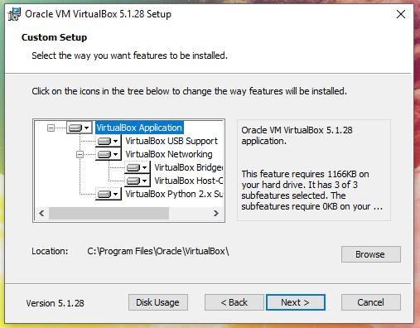
Могут появиться сообщения об установки неподписанных драйверов – согласитесь на их установку. Чтобы программа работала корректно, соглашайтесь на все запросы инсталлятора.
Следующее предупреждение сообщает, что на короткое время будут сброшены сетевые соединения, т.е. вы временно отсоединитесь от сети. Соглашаемся, подключение к Интернету возобновиться автоматически буквально через секунду.
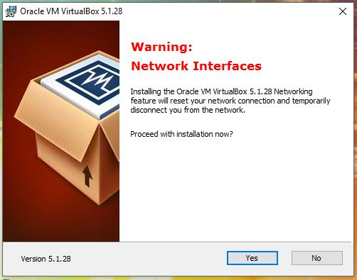

Установка VirtualBox в Linux
В Linux VirtualBox может быть установлен несколькими способами:

- из стандартного репозитория
- бинарным файлом, скаченным с официального сайта
- из репозитория VirtualBox, добавленного в источники приложений (только для основанных на Debian дистрибутивов)

Установка VirtualBox в Debian и производные (Ubuntu, Linux Mint, Kali Linux)
Для Debian и производных (Ubuntu, Linux Mint, Kali Linux) вы можете установить VirtualBox из стандартных репозиториев:
1 | sudo apt install virtualbox virtualbox-qt linux-headers-"$(uname -r)" dkms vde2 virtualbox-guest-additions-iso vde2-cryptcab virtualbox-ext-pack

Установка VirtualBox в Arch Linux и производные (BlackArch и другие)
Для в Arch Linux и производных (BlackArch и другие) вы можете установить VirtualBox из стандартных репозиториев:
1 | sudo pacman -S virtualbox linux-headers virtualbox-host-dkms virtualbox-guest-iso

Информацию по установке в другие дистрибутивы, а также дополнительные подробности вы найдёте на соответствующей странице: https://www.virtualbox.org/wiki/Linux_Downloads

Установка пакета расширений (extension packs) VirtualBox
Для расширения функциональности базового пакета VirtualBox могут быть скачены дополнительные пакеты расширений. В настоящее время Oracle предоставляет один пакет расширений.
Пакет расширений VirtualBox добавляет следующие функции
- Виртуальное устройство USB 2.0 (EHCI)
- Виртуальное устройство USB 3.0 (xHCI)
- Поддержка протокола Удалённый Стол VirtualBox (VRDP)
- Переброска веб-камеры хоста
- Intel PXE boot ROM
- Экспериментальная поддержка передачи PCI на хостах Linux hosts
- Шифрование образа диска алгоритмом AES
Пакеты расширений VirtualBox имеют в имени файла расширение .vbox-extpack. Для установки расширения, просто дважды кликните на файл пакета и появится помощник, который проведёт вас по шагам установки.
Для просмотра установленных в настоящее время пакетов расширений, откройте главное VirtualBox Менеджер (главное окно программы), в меню «Файл» выберите «Настройки». В открывшемя окне перейдите во вкладку «Плагины», там вы увидите установленные в настоящее время расширения и сможете удалить пакет или добавить новый:
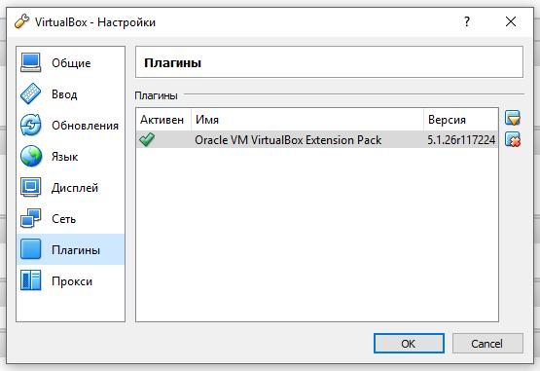
Пакет расширений для последней версии вы можете найти на странице скачивания.
Если вы используете не последнюю версию VirtualBox, то пакет расширений вы можете найти по ссылке – выберите папку с номером вашей версии и скачайте, затем запустите двойным кликом файл с расширением .vbox-extpack.

Запуск VirtualBox
В Windows VirtualBox можно запустить из меню или с ярлыка на рабочем столе.
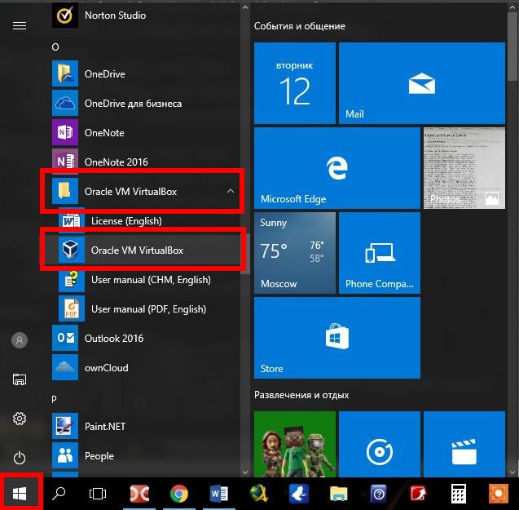
В Linux вы также найдёте VirtualBox в меню,
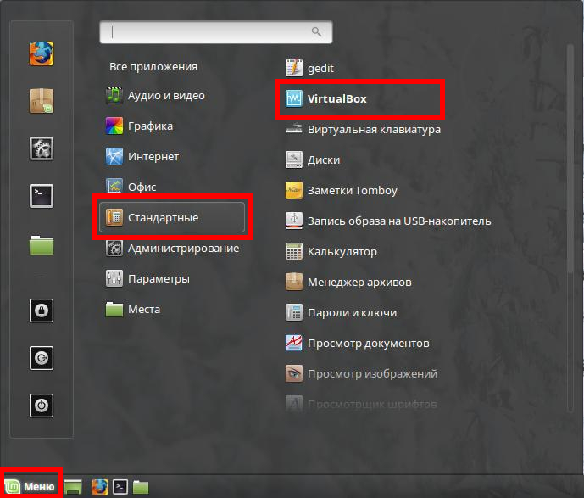
либо можете набрать в терминале команду:

1 | virtualbox

Откроется примерно следующее окно:
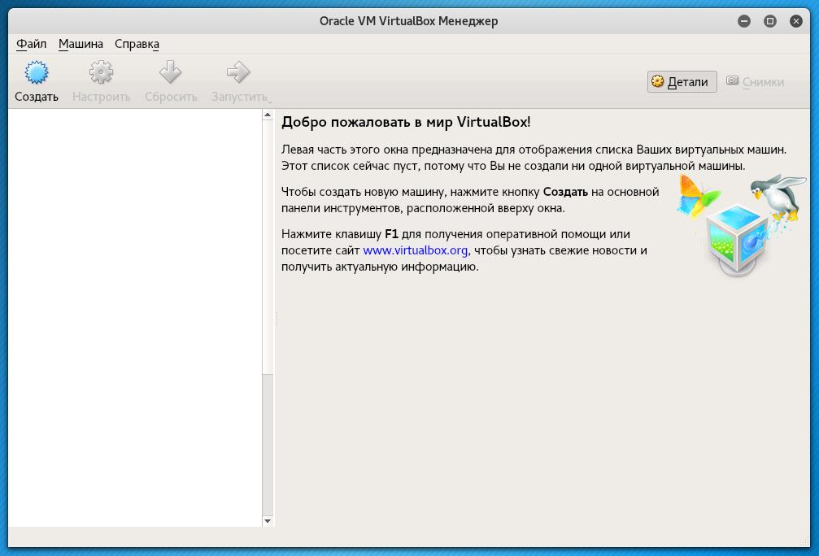
Либо, если вы уже создали виртуальные машины:
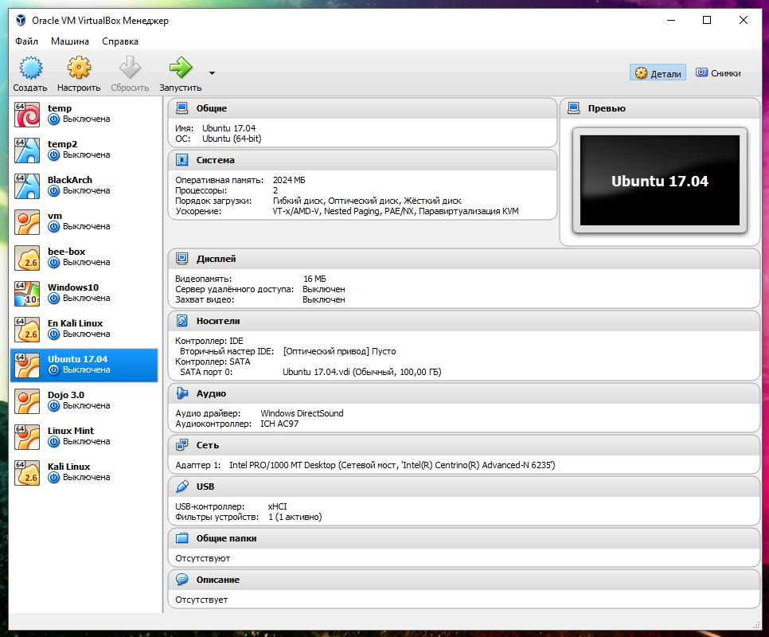

Создание вашей первой виртуальной машины
Кликните кнопку «Создать» в верхнем углу VirtualBox.
Появится окно помощника, который проведёт вас по настройке новой виртуальной машины (VM).
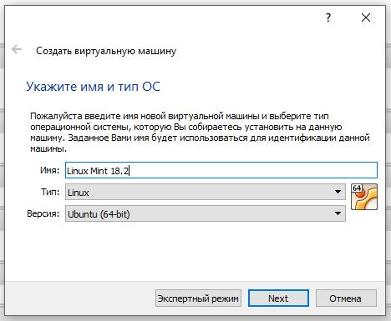
На следующих страницах мастер запросит у вас минимальную информацию, необходимую для создания виртуальной машины, в частности:
- Имя виртуальной машины, которое позже будет показано в списке виртуальных машин в окне VirtualBox Менеджер, и оно будет использоваться для файлов VM на диске. Несмотря на то, что любое имя может быть использовано, имейте в виду, что, как только вы создали несколько виртуальных машин, вы по достоинству оцените, если вы дали своим виртуальным машинам довольно информативные имена; «Моя виртуальная машина» было бы менее полезной, чем «Windows XP SP2 с OpenOffice».
- В разделе «Тип операционной системы» выберите операционную систему, которую вы позже хотите установить. Поддерживаемые операционные системы сгруппированы; если вы хотите установить что-то очень необычное, чего нет в списке, выберите «Другое». В зависимости от вашего выбора VirtualBox включит или отключит некоторые параметры виртуальной машины, которые могут потребоваться вашей гостевой операционной системе. Это особенно важно для 64-битных гостевых ОС. Поэтому рекомендуется всегда устанавливать тип на правильное значение.
На следующей странице выберите память (ОЗУ), которую VirtualBox должен выделять при каждом запуске виртуальной машины. Объем памяти, указанный здесь, будет забран с вашего хост-компьютера и предоставлен гостевой операционной системе.

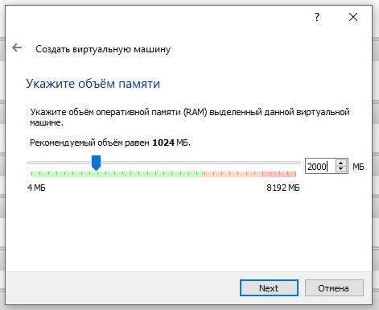
Помните: Внимательно выбирайте этот параметр! Память, которую вы передаете виртуальной машине, не будет доступна ОС на вашем физическом компьютере во время работы виртуальной машины, поэтому не указывайте больше, чем у вас есть свободной. Например, если ваш хост-компьютер имеет 8 ГБ ОЗУ и вы вводите 4000 МБ в качестве объема ОЗУ для конкретной виртуальной машины, в то время как эта виртуальная машина работает, у вас останется только 4000 МБ для всего другого программного обеспечения на вашем хосте. Если вы одновременно запускаете две виртуальные машины, для второй виртуальной машины будет выделено еще больше памяти (которая может даже не запуститься, если эта память недоступна). С другой стороны, вы должны указать столько, сколько ваша гостевая ОС (и ваши приложения) потребуют для правильной работы.
Для гостя Windows XP потребуется минимум несколько сотен МБ ОЗУ для правильной работы, и Windows Vista даже откажется устанавливаться если ей доступно менее 512 МБ. Конечно, если вы хотите запускать приложения с интенсивной графикой в ​​вашей виртуальной машине, вам может потребоваться еще больше оперативной памяти.
Современным версиям Windows (как хосту, так и гостевой ОС) для комфортной работы желательно иметь не менее 4 ГБ оперативной памяти. Для Linux с графическим интерфейсом для комфортной работы желательно иметь 2 ГБ. Для Linux с интерфейсом командой строки достаточно от 100 МБ для самой ОС + память на запускаемые приложения.
Не оставляйте вашему хосту (ОС на физическом компьютере) меньше памяти, чем её требуется для работы, иначе она начнёт интенсивно использовать файл подкачки, что приведёт к значительному замедлению как хоста, так и виртуальных машин.
Как и в случае с другими настройками, вы можете изменить этот параметр позже, после того, как вы создали виртуальную машину.
Затем вы должны указать виртуальный жесткий диск для вашей виртуальной машины.
Существует много, в том числе и потенциально сложных способов, с помощью которых VirtualBox может предоставить пространство на жестком диске для виртуальной машины, но наиболее распространенным способом является использование большого файла образа на вашем «реальном» жестком диске, чьё содержимое VirtualBox представляет вашей виртуальной машине, как если бы это был её жесткий диск. Этот файл представляет собой весь жесткий диск, поэтому вы можете даже скопировать его на другой хост и использовать его с другой установкой VirtualBox.
Мастер покажет вам следующее окно:
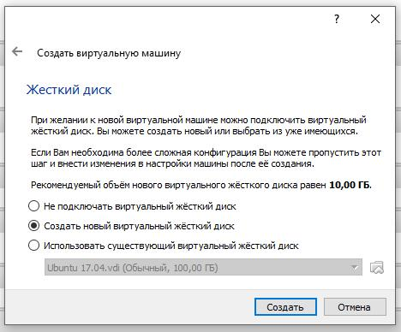
Чтобы создать новый пустой виртуальный жесткий диск, нажмите кнопку «Создать».
Вы можете выбрать существующий файл образа диска – если вы уже использовали виртуальные диски ранее, то вы увидите их в выпадающем списке, также вы можете нажать изображение папки и выбрать произвольное место где расположен виртуальный диск.
Если вы впервые используете VirtualBox, вам нужно будет создать новый образ диска. Следовательно, нажмите кнопку «Создать».
Это вызовет другое окно - «Создать виртуальный жёсткий диск», который поможет вам создать новый образ образа диска в папке новой виртуальной машины.
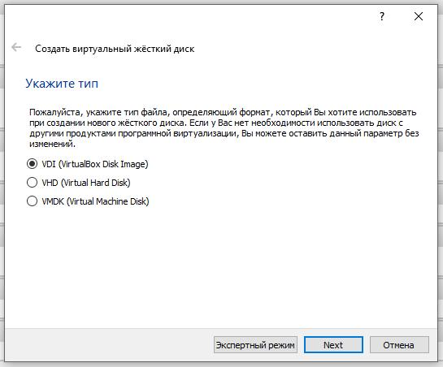

Мастер говорит нам:
«Пожалуйста, укажите тип файла, определяющий формат, который Вы хотите использовать при создании нового жёсткого диска. Если у Вас нет необходимости использовать диск с другими продуктами программной виртуализации, Вы можете оставить данный параметр без изменений.
- VDI (VirtualBox Disk Image)
- VHD (Virtual Hard Disk)
- VMDK (Virtual Machine Disk)»
VirtualBox поддерживает два типа файлов образов:
- Динамически распределенный файл будет расти только тогда, когда гостевая ОС действительно хранит данные на своем виртуальном жестком диске. Поэтому он первоначально будет небольшим на жестком диске хоста и только позже, по мере заполнения данными, будет расти до указанного размера.
- Файл фиксированного размера немедленно займет указанный объём, даже если на самом деле используется только часть виртуального пространства на жестком диске. Такой вариант, занимая гораздо больше места, файл с фиксированным размером, несёт меньше «накладных расходов» (необходимости выполнять операции связанные с увеличением контейнера) и, следовательно, немного быстрее, чем динамически выделенный файл.
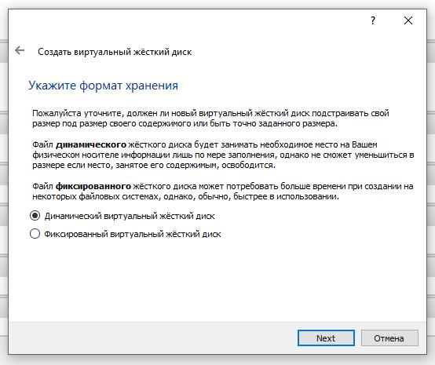
Чтобы не допустить переполнения физического диска, VirtualBox ограничивает размер файла образа. Тем не менее, он должен быть достаточно большим, чтобы содержать данные вашей операционной системы и приложений, которые вы хотите установить – для гостевой ОС Windows или Linux вам, вероятно, понадобится несколько десятков гигабайт для любого серьезного использования. Предел размера файла образа можно изменить позже.
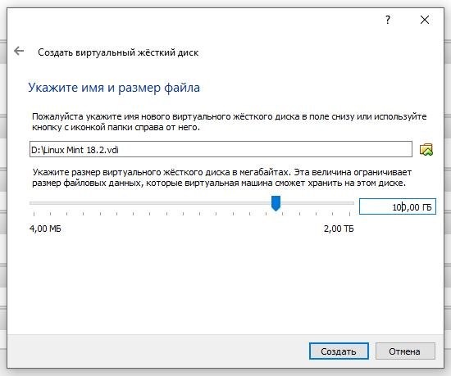

Запуск виртуальной машины
Чтобы запустить виртуальную машину, у вас есть несколько вариантов:
- дважды щелкните по виртуальной машине в Менеджере
- выберите его запись в списке в окне Менеджера и нажмите кнопку вверху «Запустить»
- для виртуальных машин, созданных с помощью VirtualBox 4.0 или более поздней версии, перейдите в папку «VirtualBox VMs» в домашнем каталоге вашего системного пользователя, найдите подкаталог машины, которую вы хотите запустить, и дважды щелкните файл настроек машины (файл с расширением .vbox)
- если вы создали ярлык на рабочем столе для виртуальной машины, то можно запустить двойным кликом с рабочего стола
Это откроет новое окно, и выбранная вами виртуальная машина загрузится. Все, что обычно видно на мониторе виртуальной системы, отображается в Привью в VirtualBox Менежере.
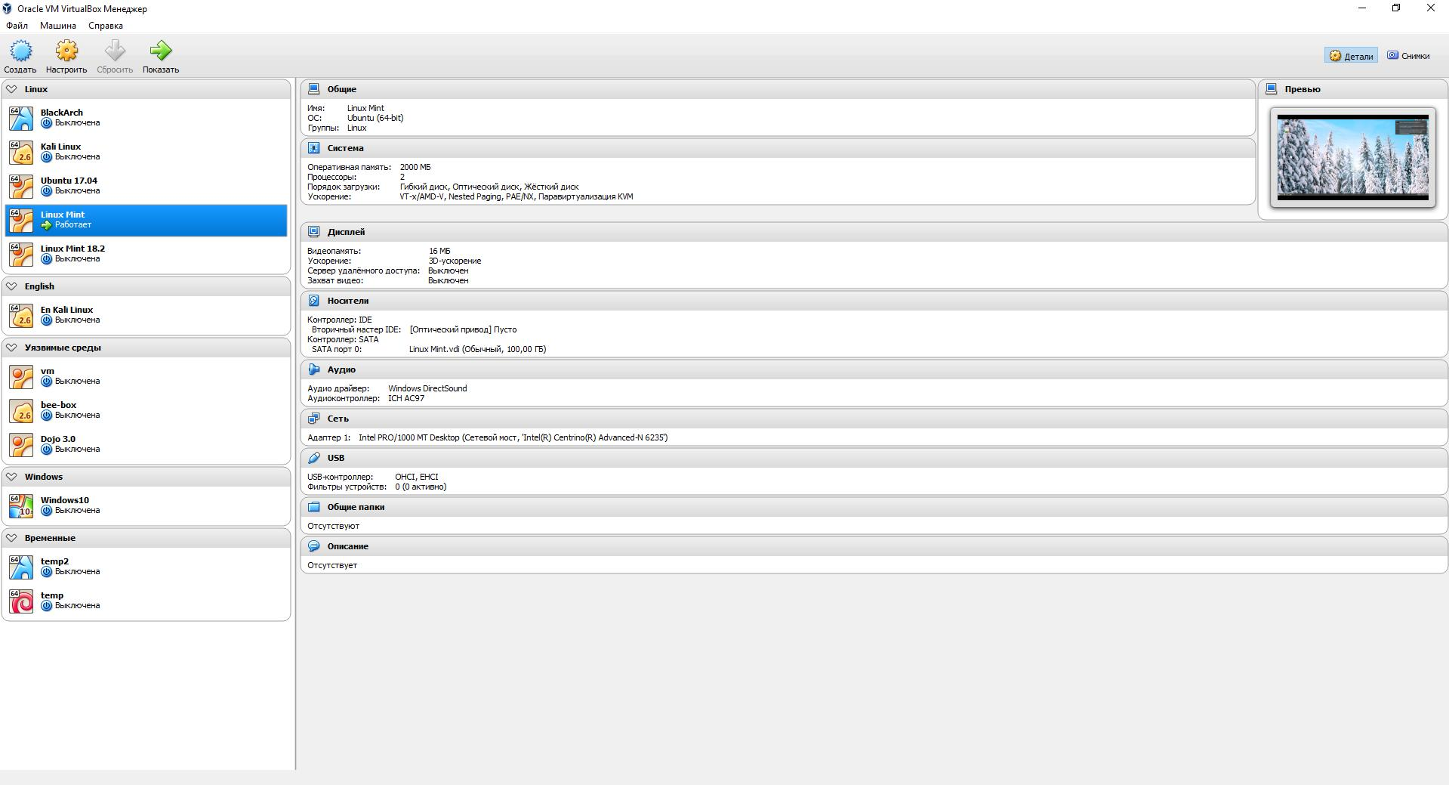
В общем, вы можете использовать виртуальную машину так же, как если бы вы использовали настоящий компьютер. Однако есть несколько моментов, которые стоит упомянуть.

Запуск новой виртуальной машины в первый раз
Когда виртуальная машина будет запущена в первый раз, появится еще один мастер - «Мастер запуска» - вы сможете выбрать установочный носитель. Поскольку виртуальная машина создается пустым, она будет вести себя точно так же, как реальный компьютер без установленной операционной системы: он ничего не сделает и отобразит сообщение об ошибке, что загрузочная операционная система не была обнаружена.
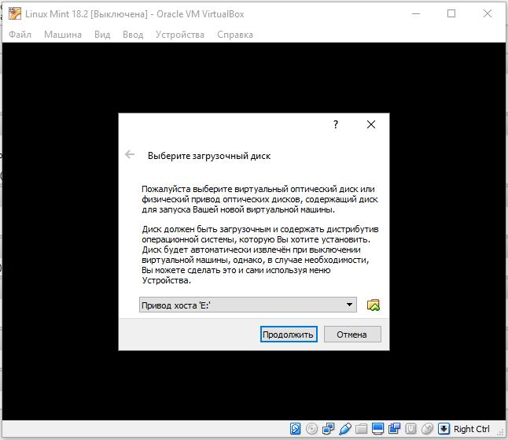
По этой причине мастер помогает выбрать среду для установки операционной системы.
- Если у вас есть физический носитель CD или DVD, с которого вы хотите установить гостевую операционную систему (например, в случае установочного компакт-диска или DVD-диска Windows), поместите носитель в дисковод компакт-дисков или DVD-дисков вашего хоста.
Затем в раскрывающемся списке мастеров установочного носителя выберите «Привод хоста» с правильной буквой диска (или, в случае файла Linux, файла устройства). Это позволит вашей виртуальной машине получить доступ к медиафайлу на вашем главном диске, и вы можете продолжить установку.
- Если вы загрузили установочный носитель из Интернета в виде файла образа ISO (скорее всего, в случае дистрибутива Linux), вы обычно записываете этот файл на пустой CD или DVD и продолжаете, как только что описано. Вместе с VirtualBox вы можете пропустить этот шаг и напрямую подключить файл ISO. Затем VirtualBox представит этот файл на виртуальной машине в качестве диска CD или DVD-ROM, подобно тому, как это делается с образом виртуального жесткого диска.
В этом случае раскрывающийся список мастера содержит список установочных носителей, которые ранее использовались с VirtualBox.
Если ваш носитель отсутствует в списке (особенно если вы используете VirtualBox в первый раз), выберите значок маленькой папки рядом с раскрывающимся списком, чтобы открыть стандартное диалоговое окно файлового менеджера, с помощью которого вы можете выбрать файл образа на дисках вашего хоста.
В обоих случаях, после выбора в мастере, вы сможете установить свою операционную систему.

Захват и высвобождение клавиатуры и мыши
Начиная с версии 3.2, VirtualBox предоставляет виртуальное USB-планшетное устройство для новых виртуальных машин, посредством которых события мыши передаются гостевой операционной системе. В результате, если вы используете современную гостевую операционную систему, которая может обрабатывать такие устройства, поддержка мыши может работать из коробки без захвата мыши, как это описано ниже.

В противном случае, если на виртуальной машине видны только устройств стардартных мыши и клавиатуры PS/2, то так как операционная система на виртуальной машине не «знает», что она не работает на реальном компьютере, она ожидает эксклюзивного контроля над вашей клавиатурой и мышью. Это, однако, не так, поскольку, если вы не используете виртуальную машину в полноэкранном режиме, вашей виртуальной машине необходимо делить клавиатуру и мышь с другими приложениями и, возможно, с другими виртуальными машинами на вашем хосте.
В результате, сначала после установки гостевой операционной системы и перед установкой гостевых дополнений (мы объясним это через минуту), только одна из двух – ваша виртуальная машина или остальная часть вашего компьютера – может «владеть» клавиатурой и мышью. Вы увидите второй указатель мыши, который всегда будет ограничиваться пределами окна VM. Обычно вы активируете виртуальную машину щелкнув внутри нее.
Чтобы вернуть права собственности на клавиатуру и мышь на вашу операционную систему хоста, VirtualBox резервирует для вас специальную клавишу на клавиатуре: «клавишу хоста». По умолчанию это правая кнопка CTRL на клавиатуре. Вы можете изменить это значение по умолчанию в глобальных настройках VirtualBox. В любом случае текущая настройка для клавиши хоста всегда отображается в правом нижнем углу вашего окна VM на тот случай, если вы её забудете:

В деталях все это означает следующее:
- Ваша клавиатура принадлежит VM, если окно VM на рабочем столе вашего компьютера имеет фокус клавиатуры (если в гостевой ОС открыто много окон, то принадлежит тому окну, который имеет фокус). Это означает, что если вы хотите сделать ввод клавиатуры в виртуальный компьютер, сначала нажмите на строку заголовка окна своей VM.
Чтобы высвободить клавиатуру из виртуальной машины, нажмите клавишу «Хост» (как описано выше, как правило, это правый CTRL).
Обратите внимание, что пока виртуальная машина владеет клавиатурой, некоторые комбинации клавиш (например, Alt-Tab) больше не будут видны хосту, но вместо этого они отправятся к гостевой ОС. После того, как вы нажмете хост-клавишу, чтобы снова включить клавиатуру на хосте, все нажатия клавиш снова пойдут на хост. По техническим причинам VM не сможет получить все входные данные клавиатуры, даже если она в тот момент владеет клавиатурой. Примерами таких комбинаций являются Ctrl-Alt-Del на хостах Windows или одиночные клавиши, захваченные другими приложениями на хостах X11.
- Ваша мышь принадлежит VM только после того, как вы щелкнули в окне VM. Курсор мыши исчезнет, ​​и ваша мышь будет управлять указателем гостя вместо обычного указателя мыши.
Обратите внимание, что владение мышью не зависит от владельца клавиатуры: даже после того, как вы нажали на заголовок, чтобы иметь возможность вводить в окно VM, ваша мышь еще не обязательно принадлежит VM.
Чтобы освободить мышь от владения виртуальной машиной, также нажмите клавишу «Хост».
Поскольку это поведение может быть неудобным, VirtualBox предоставляет набор инструментов и драйверов устройств для гостевых систем, называемых «гостевыми дополнениями VirtualBox», которые делают работу с клавиатурой и мышью виртуальной машины более плавной. Самое главное, что гостевые дополнения избавляют от второго, «гостевого», указателя мыши и сделают ваш указатель мыши хоста указателем мыши в гостевой ОС.
Это будет описано далее.

Ввод специальных символов
Операционные системы от некоторых комбинаций клавиш инициируют определенные процедуры. Некоторым из этих комбинаций клавиш может быть трудно передать в гостевую ОС, так как есть три кандидата, кто получает ввод с клавиатуры: операционная система хоста, VirtualBox или гостевая операционная система. Кто из этих трех получает нажатия клавиш зависит от ряда факторов, включая саму комбинацию.
Операционные системы хоста резервируют определенные комбинации клавиш для себя. Например, невозможно ввести комбинацию Ctrl+Alt+Delete, если вы хотите перезагрузить гостевую операционную систему на своей виртуальной машине, поскольку эта комбинация клавиш обычно жестко подключена к основной ОС (её перехватывают как Windows, так и Linux), и нажатие этой комбинации клавиш приведет к перезагрузке вашего хоста.
Кроме того, на хостах Linux и Solaris, которые используют X Window System, комбинация клавиш Ctrl+Alt+Backspace обычно сбрасывает X-сервер (чтобы перезагрузить весь графический интерфейс пользователя). Поскольку X-сервер перехватывает эту комбинацию, нажатие на нее обычно перезапускает графический пользовательский интерфейс вашего хоста (и убивает все запущенные программы, включая работающую VirtualBox).
В-третьих, на хостах Linux, поддерживающих виртуальные терминалы, комбинация Ctrl+Alt+Fx (где Fx является одной из функциональных клавиш от F1 до F12) обычно позволяет переключаться между виртуальными терминалами. Как и в случае Ctrl+Alt+Delete, эти комбинации перехватываются операционной системой хоста и поэтому всегда переключают терминалы на хосте.
Если вместо этого вы хотите отправить эти комбинации клавиш в гостевую операционную систему на виртуальной машине, вам нужно будет использовать один из следующих способов:
- Используйте пункты в меню окна виртуальной машины «Ввод» → «Клавиатура». Там вы найдете «Послать Ctrl+Alt+Delete» и «Ctrl+Alt+Backspace»; однако последний будет влиять только на гостевые ОС Linux или Solaris.
- Нажмите специальные комбинации клавиш с клавишей Хоста (обычно правой клавишей CTRL), которую VirtualBox затем передаст в виртуальную машину:
- Кнопка Хост+Del для отправки Ctrl+Alt+Del (для перезагрузки гостя);
- Кнопка Хост+Backspace для отправки Ctrl+Alt+Backspace (для перезапуска графического интерфейса пользователя Linux или Solaris);
- Кнопка Хост+F1 (или другие функциональные клавиши) для имитации Ctrl+Alt+F1 (или других функциональных клавиш, то есть для переключения между виртуальными терминалами в гостевой системе Linux).
Для некоторых других комбинаций клавиш, таких как Alt-Tab (для переключения между открытыми окнами), VirtualBox позволяет вам настроить: во время фокуса на виртуальной машине, будут ли эти комбинации влиять на хост или гостя. Это глобальная настройка для всех виртуальных машин и она может быть найдена в разделе «Файл» → «Настройки» → «Ввод» → «Автозахват клавиатуры».

Смена съемных носителей
Во время работы виртуальной машины вы можете сменить съемный носитель в меню «Устройства» окна виртуальной машины.
Настройки такие же, как и для виртуальной машины в диалоговом окне «Настройки» главного окна VirtualBox, но поскольку это диалоговое окно отключено, когда виртуальная машина находится в «запущенном» или «сохраненном» состоянии, это дополнительное меню даёт возможность работать со съёмными носителями виртуальной машины в любой момент.
Следовательно, в меню «Устройства» VirtualBox позволяет присоединить хост-диск к гостю, или выбрать дискету, или образ DVD с помощью Дискового менеджера образов, как описано в разделе «Настройка виртуальной машины».

Изменение размера окна машины
Вы можете изменить размер окна виртуальной машины при ее запуске. В этом случае произойдет одно из трех:
- Если вы включили режим масштабирования, экран виртуальной машины будет масштабироваться до размера окна. Это может быть полезно, если у вас много запущенных машин и вы хотите взглянуть на одну из них, когда она работает в фоновом режиме. В качестве альтернативы, это может быть полезным для увеличения окна, если выходной экран виртуальной машины очень мал, например, потому что в нем используется старая операционная система.
Чтобы включить режим масштабирования, нажмите Хост клавишу+C или выберите «Режим масштабирования экрана» в меню «Вид» в окне VM. Чтобы выйти из режима масштабирования, снова нажмите Хост клавишу+C.
Соотношение сторон экрана гостя сохраняется при изменении размера окна. Чтобы игнорировать соотношение сторон, нажмите Shift во время операции изменения размера.
- Если у вас установлены гостевые дополнения и они поддерживают автоматическое изменение размера, гостевые дополнения будут автоматически настраивать разрешение экрана гостевой операционной системы. Например, если вы используете гостевой Windows с разрешением 1024×768 пикселей, а затем измените размер окна VM, чтобы увеличить его на 100 пикселей, гостевые дополнения изменят разрешение экрана Windows до 1124×768.
- В противном случае, если окно больше экрана виртуальной машины, экран будет центрирован. Если он меньше, то в окно машины будут добавлены полосы прокрутки.

Сохранение состояния машины
Когда вы нажимаете кнопку «Закрыть» окна вашей виртуальной машины (в правом верхнем углу окна, как вы закрываете любое другое окно в вашей системе), VirtualBox спрашивает вас, хотите ли вы «Сохранить состояние машины», «Послать сигнал завершения работы» или «Отключить машину». (вы также можете для этого действия использовать сочетанием клавиш: нажать клавишу «Хост» вместе с «Q».)
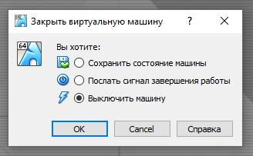
Разница между этими тремя параметрами имеет решающее значение. Они означают:
- «Сохранить состояние машины». С помощью этой опции VirtualBox «замораживает» виртуальную машину, полностью сохраняя ее состояние на локальном диске.
Когда вы снова запустите виртуальную машину, вы обнаружите, что виртуальная машина продолжает с того места, где она была остановлена. Все ваши программы все равно будут открыты, и ваш компьютер возобновит работу. Таким образом, сохранение состояния виртуальной машины аналогично приостановлению работы портативного компьютера (например, закрывая его крышку).
- «Послать сигнал завершения работы». Это отправит сигнал ACPI shutdown на виртуальную машину, что будет иметь такой же эффект, как если бы вы нажали кнопку питания на реальном компьютере. Если виртуальная машина работает с довольно современной операционной системой, это должно запустить надлежащий механизм остановки работы виртуальной машины.
- «Отключить машину»: с помощью этой опции VirtualBox также перестает работать с виртуальной машиной, но не сохраняет ее состояние.
Предупреждение: Это эквивалентно выдёргиванию вилки питания на реальном компьютере, без его выключения должным образом. Если вы снова запустите машину после ее включения, ваша операционная система должна будет полностью перезагрузиться и может начать длительную проверку своих (виртуальных) системных дисков. Т.е. так обычно не следует делать, поскольку это может привести к потере данных или несогласованному состоянию гостевой системы на диске.
К такому варианту выключения следует прибегать в исключительных случаях, он может использоваться для закрытия зависшей виртуальной машины, либо если у вас есть Снимки состояний, к которым вы хотите вернуться и при этом вы не хотите сохранять новые данные, записанные после создания Снимка.
Аналогичную функцию как и вариант «Послать сигнал завершения работы» выполняет в меню «Машина» опция «Завершить работу», она имеет тот же эффект и к ней применимы всё сказанное выше.

Использование групп VM
Группы VM позволяют пользователю создавать специальные группы виртуальных машин, для коллективного управления ими.
Создайте группу, используя GUI
1) Перетащите одну виртуальную машину поверх другой виртуальной машины.
2) Выберите несколько виртуальных машин и выберите «Сгруппировать» в меню правой кнопки мыши, как показано ниже:
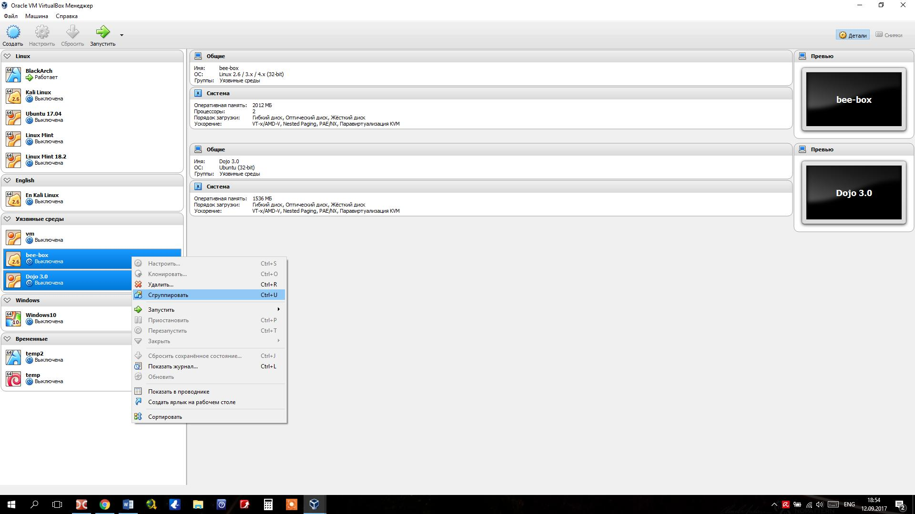

Можно создавать вложенные группы.
Групповые операции позволяют делать обычные для виртуальных машин действия сразу для всех членов группы.

Снимки
Со снимками вы можете сохранить определенное состояние виртуальной машины для последующего использования. В любое последующее время вы можете вернуться к этому состоянию, даже если вы, возможно, с тех пор значительно изменили VM. Таким образом, снимок виртуальной машины аналогичен машине в «сохраненном» состоянии, как описано выше, но их может быть много, и эти сохраненные состояния хранятся на постоянной основе.
Вы можете увидеть снимки виртуальной машины, сначала выбрав машину в VirtualBox Менеджер, а затем щелкнув по кнопке «Снимки» в правом верхнем углу. Пока вы не сделаете снимок машины, список снимков будет пустым, за исключением пункта «Текущее состояние», которое представляет точку «Сейчас» в жизни виртуальной машины.

Создание, восстановление и удаление снимков
Существует три операции, связанные со снимками:
- Вы можете сделать снимок. Это делает копию текущего состояния машины, к которой вы можете позже вернуться в любой момент.
- Если ваша виртуальная машина в данный момент запущена, выберите «Сделать снимок состояния…» в раскрывающемся меню «Машина» окна VM.
- Если ваша виртуальная машина в настоящее время находится в состоянии «сохранено» или «выключена» (как показано рядом с виртуальной машиной в главном окне VirtualBox), щелкните вкладку «Снимки» в правом верхнем углу главного окна, а затем

  - либо на значке маленькой камеры (для «Сделать снимок»), либо
  - щелкните правой кнопкой мыши элемент «Текущее состояние» в списке и выберите в меню «Сделать снимок».
В любом случае появится окно с запросом имени снимка. Это имя предназначено исключительно для справочных целей, чтобы помочь вам запомнить состояние снимка. Например, полезным именем будет «Свежая инсталляция с нуля, без гостевых дополнений» или «Только пакет обновления 3». Вы также можете добавить более длинный текст в поле «Описание», если хотите.
Затем ваш новый снимок появится в списке моментальных снимков. Под новым снимком вы увидите элемент под названием «Текущее состояние», означающий, что текущее состояние вашей виртуальной машины - это вариант, основанный на снимке, который вы использовали ранее. Если вы позже сделаете еще один снимок, вы увидите, что они будут отображаться последовательно, и каждый последующий снимок будет получен из более раннего:
VirtualBox не налагает никаких ограничений на количество снимков, которые вы можете сделать. Единственным практическим ограничением является дисковое пространство на вашем хосте: каждый снимок сохраняет состояние виртуальной машины и, таким образом, занимает некоторое дисковое пространство.
- Вы можете восстановить снимок, щелкнув правой кнопкой мыши на любом снимке, который вы сделали в списке снимков. Восстановив моментальный снимок, вы будто возвращаетесь в момент его создания: текущее состояние машины теряется, и машина возвращается в точное состояние, в котором машина была, когда делался снимок.
Примечание: Восстановление моментального снимка повлияет на виртуальные жесткие диски, подключенные к вашей виртуальной машине. Это также означает что все файлы, созданные с момента создания снимка и все другие изменения файлов, будут потеряны. Чтобы предотвратить потерю данных при использовании функции снимков, можно добавить второй жесткий диск в режиме «сквозной записи» с помощью интерфейса VBoxManage и использовать его для хранения ваших данных. Поскольку записываемые жесткие диски не включены в моментальные снимки, они остаются неизменными, когда машина возвращается.
Чтобы избежать потери текущего состояния при восстановлении снимка, вы можете создать новый снимок перед восстановлением.

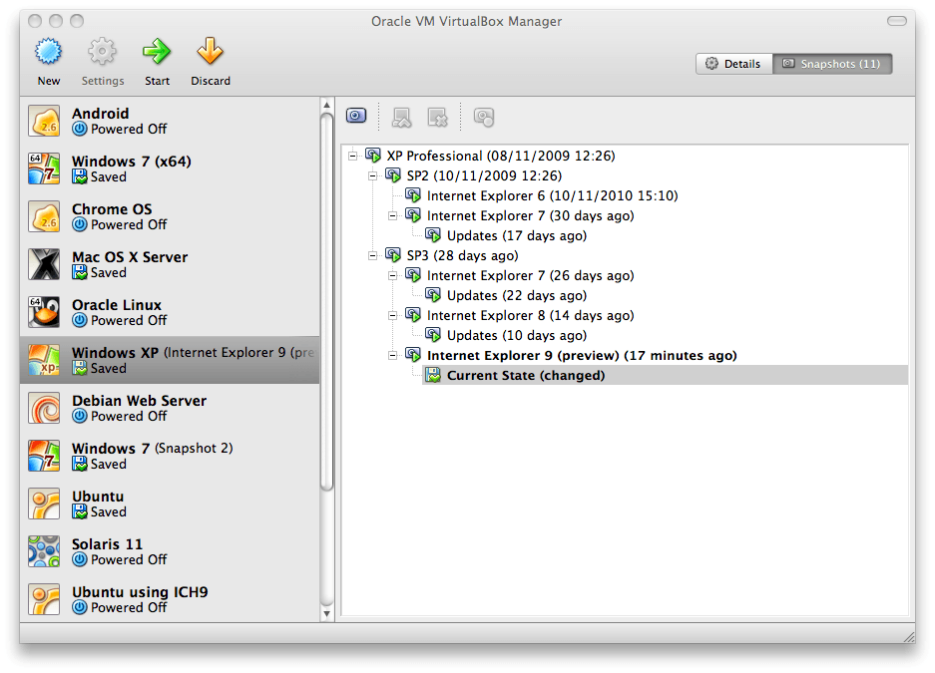
Восстановив более ранний снимок и сделав больше снимков, можно создать нечто вроде альтернативной реальности и переключиться между этими разными историями виртуальной машины. Это может привести к созданию дерева снимков виртуальной машины, как показано на скриншоте выше.
- Вы также можете удалить снимок, который не повлияет на состояние виртуальной машины, но только отпустите файлы на диске, которые VirtualBox использовал для хранения данных моментальных снимков, тем самым освободив место на диске. Чтобы удалить снимок, щелкните его правой кнопкой мыши в дереве снимков и выберите «Удалить». Начиная с VirtualBox 3.2, снимки могут быть удалены даже во время работы машины.
Примечание: В то время как создание и восстановление снимков являются достаточно быстрыми операциями, удаление моментального снимка может занять значительное количество времени, так как может потребоваться копирование большого количества данных между несколькими файлами образов дисков. Временным дисковым файлам также может потребоваться большое количество дискового пространства во время выполнения операции.
Есть некоторые ситуации, которые невозможно обработать во время работы виртуальной машины, и вы получите соответствующее сообщение, что удаление этого снимка нужно делать когда виртуальная машина выключена.

Содержание снимка
Подумайте о снимке как о времени, которое вы сохранили. Более формально снимок состоит из трех вещей:
- Он содержит полную копию настроек виртуальной машины, включая конфигурацию оборудования, так что при восстановлении снимка параметры VM также восстанавливаются. (Например, если вы изменили конфигурацию жесткого диска или системные настройки виртуальной машины, это изменение отменяется при восстановлении снимка.)
- Копия настроек сохраняется в конфигурации устройства, текстовом файле XML и, следовательно, занимает очень мало места.
- Сохраняется полное состояние всех виртуальных дисков, прикрепленных к машине. Возврат к снимку означает, что все изменения, внесенные на диски компьютера – по файлу, побитно – также будут отменены. Файлы, созданные с момента создания, исчезнут, файлы, которые были удалены, будут восстановлены, изменения в файлах будут отменены.
(Строго говоря, это справедливо только для виртуальных жестких дисков в «нормальном» режиме. Как уже упоминалось выше, вы можете настроить диски на поведение по-разному с моментальными снимками. Еще более формально и технически корректно, при восстановлении снимка не восстанавливается сам виртуальный диск. Вместо этого, когда делается снимок, VirtualBox создает разностные образы, которые содержат только изменения с момента создания снимка, и когда снимок восстанавливается, VirtualBox отбрасывает этот образ разности, таким образом возвращаясь к предыдущему состоянию. Это происходит быстрее и использует меньше места на диске.

Создание разностного образа как такового изначально не занимает много места на диске хоста, так как разностное изображение изначально будет пустым (и позже динамически расти с каждой операцией записи на диск). Тем не менее, чем дольше вы используете машину после создания снимка, тем больше будет увеличиваться размер разного образа.
Наконец, если вы сделали снимок во время работы машины, состояние памяти устройства также сохраняется в снимке (так же, как память может быть сохранена при закрытии окна VM). Когда вы восстанавливаете такой снимок, выполнение возобновляется точно в тот момент, когда был сделан снимок.
Файл состояния памяти может быть таким же размером, как память виртуальной машины и, следовательно, занимать довольно много дискового пространства.

Удаление виртуальных машин
Чтобы удалить виртуальную машину, которая вам больше не нужна, щелкните ее правой кнопкой мыши в списке менеджера VM, выберите из появившегося контекстного меню «Удалить».
Появится окно с подтверждением, позволяющее выбрать, следует ли удалить машину только из списка машин или следует также удалить связанные с ней файлы.
Пункт меню «Удалить» отключается во время работы машины.

Клонирование виртуальных машин
Чтобы поэкспериментировать с конфигурацией виртуальной машины, протестировать разные уровни гостевой ОС или просто создать резервную копию виртуальной машины, VirtualBox может создать полную или связанную копию существующей виртуальной машины.
Мастер проведет вас через процесс клонирования:
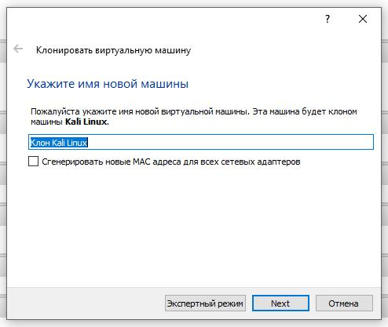

Этот мастер можно вызвать из контекстного меню списка менеджера VM (выберите «Клонировать») для выбранной виртуальной машины. Сначала выберите новое имя для клона. Можно выбрать опцию генерации MAC-адресов всех сетевых карт, тогда каждая сетевая карта в клоне получит новый MAC-адрес. Это полезно когда и исходная VM, и клонированная виртуальная машина должны работать в одной и той же сети. Если вы оставите это без изменений, все сетевые карты будут иметь тот же MAC-адрес, что и тот, который находится в исходной VM. В зависимости от того, как вы вызываете мастера, у вас есть разные варианты для операции клонирования. Сначала вам нужно решить, должен ли клон быть связан с исходной ВМ или полностью независимым клоном:
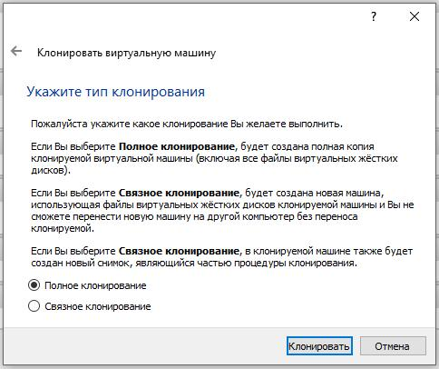
Полное клонирование: в этом режиме все зависимости образов дисков копируются в новую папку VM. Клон может полностью работать без исходной виртуальной машины.
Связанное клонирование: в этом режиме создаются новые отличительные образы дисков, где образы родительского диска являются образами исходного диска. Если вы выбрали текущее состояние исходной VM в качестве точки клонирования, новый снимок будет создан неявно.
После выбора режима клонирования вам нужно решить, что именно нужно клонировать. Вы всегда можете создать клон только текущего состояния или всего. Когда вы выбираете все, текущее состояние и, кроме того, все снимки клонируются. Если вы начали с моментального снимка с дополнительными детьми, вы также можете клонировать текущее состояние и всех детей. Это создает клон, начинающийся с этого снимка, и включающий все дочерние снимки.
Сама операция клонирования может быть длительной в зависимости от размера и количества прикрепленных образов дисков. Также имейте в виду, что в каждом снимке есть разные образы дисков, которые также нужно клонировать.
Пункт меню «Клонировать» отключается во время работы машины.

Импорт и экспорт виртуальных машин
VirtualBox может импортировать и экспортировать виртуальные машины в стандартном формате Open Virtualization Format (OVF).
OVF – это межплатформенный стандарт, поддерживаемый многими продуктами виртуализации, который позволяет создавать готовые виртуальные машины, которые затем могут быть импортированы в виртуализатор, такой как VirtualBox. Импорт и экспорт в VirtualBox в формат OVF очень прост и осуществляется из окна Менеджера, а также интерфейса командной строки. Это позволяет упаковывать так называемые виртуальные устройства: образы дисков вместе с настройками конфигурации, которые могут быть легко развёрнуты. Таким образом, вы можете предложить законченные, готовые к использованию пакеты программного обеспечения (операционные системы с приложениями), которые не нуждаются в настройке или установке, кроме импорта в VirtualBox.
Примечание: Стандарт OVF является сложным, и его поддержка в VirtualBox является непрерывным процессом. В частности, не гарантируется, что VirtualBox поддерживает все устройства, созданные другим программным обеспечением для виртуализации.
Устройства в формате OVF могут отображаться в двух вариантах:
- Они могут поставляться в нескольких файлах в виде одного или нескольких образов дисков, обычно в широко используемом формате VMDK и текстовом файле с описания на языке XML с расширением .ovf. Чтобы иметь возможность их импорта, файлы должны находиться в одном каталоге.
- В качестве альтернативы, вышеупомянутые файлы могут быть упакованы вместе в один файл архива, как правило, с расширением .ova. (Такие архивные файлы используют вариант формата архива TAR и поэтому могут быть распакованы вне VirtualBox с любой утилитой, которая может распаковать стандартные файлы TAR.)
Чтобы импортировать устройство в один из вышеуказанных форматов, просто дважды щелкните файл OVF/OVA. Или выберите «Файл» → «Импорт конфигураций» в окне Менеджера. В появившемся диалоговом окне файла перейдите к файлу с расширением .ovf или .ova.
Если VirtualBox может обработать этот файл, появится диалоговое окно, подобное следующему:
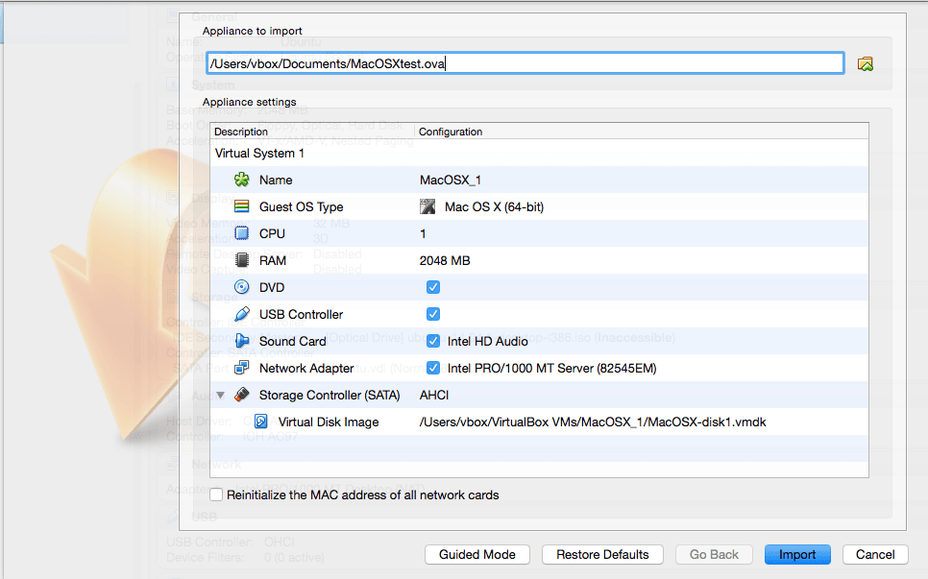
Оно представляет виртуальные машины, описанные в OVF-файле, и позволяет вам изменить настройки виртуальной машины, дважды щелкнув элементы описания. Как только вы нажмете «Импорт», VirtualBox скопирует образы дисков и создаст локальные виртуальные машины с настройками, описанными в диалоговом окне. Затем они появятся в списке виртуальных машин Менеджера.
Обратите внимание: поскольку образы на диске имеют тенденцию быть большими, а образы VMDK, которые поставляются с виртуальными устройствами, обычно отправляются в специальном сжатом формате, который непригоден для непосредственного использования виртуальными машинами, образы сначала нужно будет распаковать и скопировать, что может занять несколько минут.
И наоборот, для экспорта виртуальных машин, которые у вас уже есть в VirtualBox, выберите «Файл» → «Экспорт конфигураций». Появится другое диалоговое окно, которое позволяет объединить несколько виртуальных машин в устройство OVF. Затем выберите местоположение, где должны быть сохранены целевые файлы, и начнется процесс преобразования. Это может занять некоторое время.
Примечание: OVF не может описать снимки, которые были сделаны для виртуальной машины. В результате при экспорте виртуальной машины со снимками будет экспортировано только текущее состояние машины, а образы дисков в экспорте будут иметь «сплющенное» состояние, идентичное текущему состоянию виртуальной машины.

Глобальные настройки
Диалог глобальных настроек можно найти в меню «Файл», выбрав пункт «Настройки….» Он предлагает набор настроек, которые применяются ко всем виртуальным машинам текущего пользователя или, в случае расширений, для всей системы:
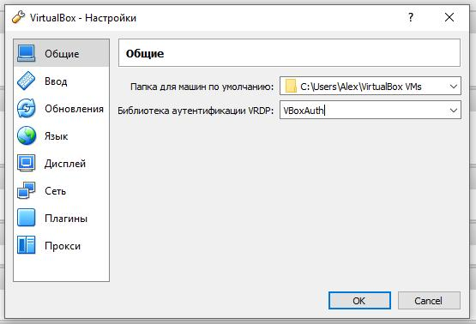
- Общие. Позволяет пользователю указать папку/каталог по умолчанию для файлов VM и библиотеку аутентификации VRDP.
- Ввод. Позволяет пользователю указать Хост-клавишу. Он используется для переключения курсора из фокуса виртуальной машины или окон операционной системы хоста, а также используется для запуска определенных действий виртуальной машины.
- Обновления. Позволяет пользователю указывать различные параметры автоматического обновления.
- Язык. Позволяет пользователю указать язык графического пользовательского интерфейса.
- Дисплей. Позволяет пользователю указывать разрешение экрана, а также его ширину и высоту.
- Сеть. Позволяет пользователю настраивать сведения о сетях только для хоста.
- Плагины. Позволяет пользователю просматривать и управлять установленными пакетами расширений.
- Прокси. Позволяет пользователю настраивать HTTP-прокси-сервер.
Когда вы в окне Менеджера выберете виртуальную машину из списка, вы увидите сводку настроек этого виртуального компьютера.
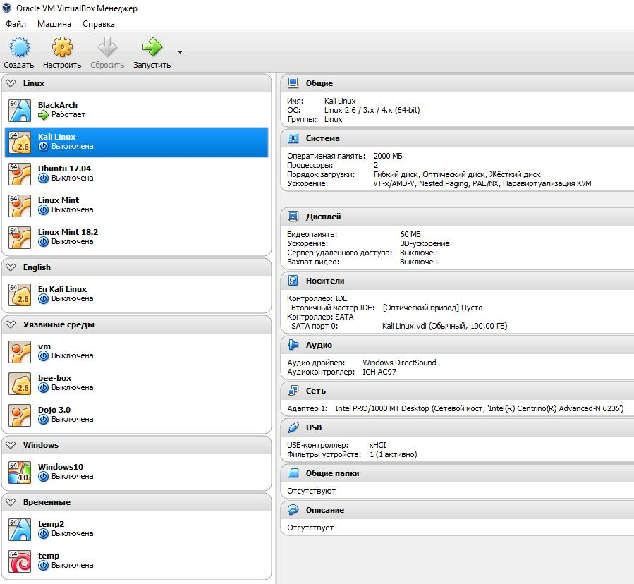
Нажав кнопку «Настройки» на панели инструментов вверху, вы увидите подробное окно, в котором вы можете настроить многие свойства выбранной виртуальной машины. Но будьте осторожны: несмотря на то, что после установки гостевой операционной системы можно изменить все настройки виртуальной машины, некоторые изменения могут помешать правильной работе гостевой операционной системы, если это будет сделано после установки.
Примечание: Кнопка «Настройки» отключена, когда виртуальная машина находится в «запущенном» или «сохраненном» состоянии. Это просто потому, что в диалоговом окне настроек вы можете изменить основные характеристики виртуального компьютера, созданного для вашей гостевой операционной системы, и эта операционная система может не очень хорошо справиться, когда, например, половина ее памяти уйдёт у неё из под ног. В результате, если кнопка «Настройки» отключена, сначала выключите текущую виртуальную машину, а затем вы сможете выполнить желаемые настройки.

VirtualBox предоставляет множество параметров, которые можно изменить для виртуальной машины. Еще больше параметров доступно с интерфейсом командной строки VirtualBox.

Общие настройки
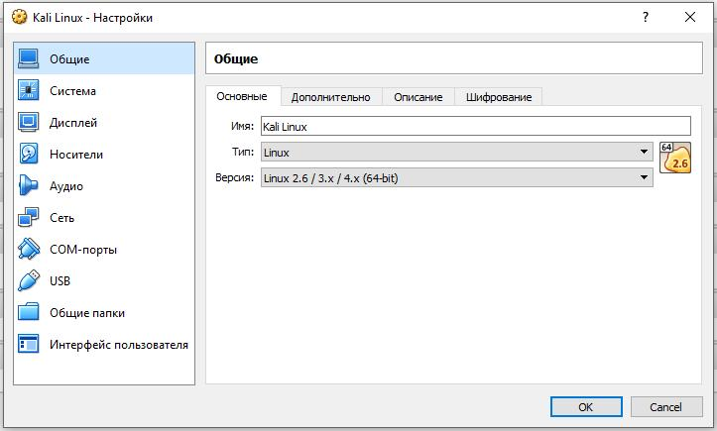
В окне «Настройки» в разделе «Общие» вы можете настроить наиболее фундаментальные аспекты виртуальной машины, такие как память и необходимое аппаратное обеспечение. Есть четыре вкладки: «Основные», «Дополнительно», «Описание» и «Шифрование».

Вкладка «Основные»
На вкладке «Основные» категории «Общие» вы можете найти следующие настройки:
Имя
Это то имя, с которым виртуальная машина отображается в списке виртуальных машин в главном окне. Под этим именем VirtualBox также сохраняет файлы конфигурации виртуальной машины. Изменяя имя, VirtualBox также переименовывает эти файлы. В результате вы можете использовать только те символы, которые разрешены в именах файлов вашей операционной системы хоста.
Обратите внимание, что внутри VirtualBox использует уникальные идентификаторы (UUID) для идентификации виртуальных машин. Вы можете отобразить их с помощью VBoxManage.
Операционная система / версия
Тип гостевой операционной системы, которая установлена (или будет) ​​в виртуальной машине. Это тот же параметр, который был указан в мастере «Новая виртуальная машина», как описано в разделе «Создание вашей первой виртуальной машины».
В то время как в мастере создания новой виртуальной машины настройки по умолчанию для вновь созданной виртуальной машины зависят от выбранного типа операционной системы, дальнейшее изменение типа не влияет на настройки виртуальной машины; это значение что настройки в данной панели является чисто информационными и декоративными.

Вкладка «Дополнительно»
Папка для снимков
По умолчанию VirtualBox сохраняет данные моментального снимка вместе с другими данными конфигурации VirtualBox. С помощью этого параметра вы можете указать любую другую папку для каждой виртуальной машины.
Общий буфер обмена
Здесь вы можете выбрать, должен ли совместно с вашим хостом использоваться общий доступ к буферу гостевой операционной системы. Если вы выберете «Двунаправленный», то VirtualBox всегда будет следить за тем, чтобы оба буфера обмена содержали одни и те же данные. Если вы выберете «Из основной в гостевую ОС» или «Из гостевой в основную ОС», то VirtualBox будет копировать данные буфера обмена только в одном направлении.
Для совместного использования буфера обмена необходимо установить гостевые дополнения VirtualBox. В противном случае эта настройка не имеет никакого эффекта.

Общий буфер обмена по умолчанию отключен. Этот параметр можно изменить в любое время, используя пункт меню «Общий буфер обмена» в меню «Устройства» виртуальной машины.
Функция Drag and Drop (Перетаскивание)
Этот параметр позволяет включить поддержку перетаскивания: выберите объект (например, файл) с хоста или гостя и непосредственно скопируйте или откройте его на гостевой или хост-машине. Несколько режимов перетаскивания по каждой виртуальной машине позволяют ограничить доступ в любом направлении.
Для работы перетаскивания на гостевом компьютере должны быть установлены гостевые дополнения.
Примечание: По умолчанию перетаскивание отключено. Этот параметр можно изменить в любое время, используя пункт меню «Drag and Drop» в меню «Устройства» виртуальной машины.

Вкладка «Описание»
Здесь вы можете, если хотите, ввести любое описание своей виртуальной машины. Это не влияет на функциональность компьютера, но вы можете найти это пространство полезным, чтобы отметить такие вещи как конфигурация виртуальной машины и программного обеспечения, которое было установлено в неё.
Чтобы вставить разрыв строки в текстовое поле описания, нажмите Shift+Enter.

Вкладка «Шифрование»
Если стоит галочка, эта виртуальная машина будет зашифрована. Вам нужно выбрать алгоритм, которым будут зашифрованы диски виртуальной машины, а также ввести, а затем подтвердить пароль шифрования.

Системные настройки
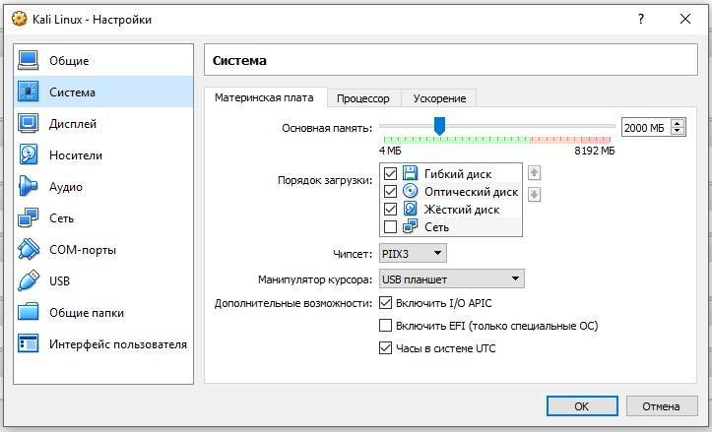
Группа «Система» объединяет различные параметры, связанные с основным оборудованием, которое представлено виртуальной машине.
Примечание: Поскольку механизм активации Microsoft Windows чувствителен к изменениям в аппаратном обеспечении, если вы меняете настройки оборудования для гостя Windows, некоторые из этих изменений могут инициировать запрос на активацию в Microsoft.

Вкладка «Материнская плата»
На вкладке «Материнская плата» вы можете влиять на виртуальное оборудование, которое обычно находится на материнской плате реального компьютера.
Основная память
Эта опция устанавливает объем ОЗУ, который выделяется и передается виртуальной машине при ее запуске. Указанный объем памяти на время работы виртуальной машины будет забираться у физического компьютера и передаваться виртуальному. Следовательно, в момент работы виртуальной машины у вашего основного компьютера количество оперативной памяти уменьшиться на эту величину. Это тот же параметр, который был указан в мастере «Новая виртуальная машина», как описано выше в разделе «Создание вашей первой виртуальной машины».
Изменение памяти не должно вызвать проблем в гостевой машины, конечно, если вы не установите слишком маленькое значение, при котором она не будет загружаться.
Порядок загрузки
Этот параметр определяет порядок, в котором гостевая операционная система будет пытаться загружаться с различных виртуальных загрузочных устройств. Аналогично настройке BIOS реального ПК, VirtualBox может сообщить гостевой ОС, что она запускается с виртуальной дискеты, виртуального CD/DVD-привода, виртуального жесткого диска (каждый из них определяется другими настройками VM), сети или ни с кого из них.
Если вы выберете «Сеть», виртуальная машина попытается загрузить из сети через механизм PXE, который должен быть настроен.
Чипсет
Здесь вы можете выбрать, какой набор микросхем будет представлен виртуальной машине. До VirtualBox 4.0 PIIX3 был единственным доступным вариантом. Для современных гостевых операционных систем, таких как Mac OS X, этот старый набор микросхем больше не поддерживается. В результате VirtualBox 4.0 представил эмуляцию более современного набора микросхем ICH9, который поддерживает PCI Express, три шины PCI, мосты PCI-to-PCI и сообщения с сигналами прерывания (MSI). Это позволяет современным операционным системам адресовать больше устройств PCI и больше не требует обмена IRQ. Используя чипсет ICH9, также можно настроить до 36 сетевых карт (до 8 сетевых адаптеров с PIIX3). Обратите внимание, что поддержка ICH9 является экспериментальной и не рекомендуется для гостевых операционных систем, которые ее не требуют.
Манипулятор курсора
По умолчанию виртуальные указательные устройства для древних гостей – это традиционная мышь PS/2. Если этот параметр установлен на планшет USB, VirtualBox сообщает виртуальной машине, что устройство планшета USB присутствует, и передает события мыши на виртуальную машину с помощью этого устройства. Третья настройка - USB Multi-Touch планшет, которая подходит для последних гостей Windows.
Использование виртуального USB-планшета имеет то преимущество, что движения сообщаются в абсолютных координатах (вместо относительных изменений положения), что позволяет VirtualBox транслировать события мыши над окном VM в события планшета без необходимости «захвата» мыши в гостевой системе как описанный в разделе «Захват и высвобождение клавиатуры и мыши». Это делает использование VM менее утомительным, даже если гостевые дополнения не установлены.
Включить APIC I/O APIC
Расширенные программируемые контроллеры прерываний (APIC) – это новейшая аппаратная функция x86, которая в последние годы заменила программируемые контроллеры прерываний старого типа (ПОС). С APIC ввода-вывода операционные системы могут использовать более 16 запросов прерываний (IRQ) и, следовательно, избегать обмена IRQ для повышения надежности.
Примечание: Включение I/O APIC требуется для 64-разрядных гостевых операционных систем, особенно Windows Vista; это также необходимо, если вы хотите использовать более одного виртуального процессора на виртуальной машине.
Однако поддержка программного обеспечения для APIC I/O была ненадежной с некоторыми операционными системами, отличными от Windows. Кроме того, использование APIC ввода-вывода немного увеличивает накладные расходы на виртуализацию и, следовательно, немного замедляет гостевую ОС.
Предупреждение: Все операционные системы Windows, начиная с Windows 2000, устанавливают разные ядра в зависимости от того, доступен ли APIC I/O. Как и в случае с ACPI, APIC I/O APEC не следует отключать после установки гостевой ОС Windows. Включение его после установки не будет иметь никакого эффекта.
Включить EFI
Это позволяет использовать Extensible Firmware Interface (EFI), который заменяет устаревший BIOS и может быть полезен для некоторых расширенных вариантов использования.
Часы в системе UTC
Если галочка стоит, часы вашего хоста отобразят время по шкале всемирного координирования времени (UTC), иначе будет отображено локальное время хоста. Unix-подобные системы обычно придерживаются системы UTC.
Если флажок установлен, VirtualBox сообщит гостю системное временя в формате UTC вместо локального (хоста) времени. Это влияет на работу виртуальных часов реального времени (RTC) и может быть полезно для Unix-подобных гостевых операционных систем, которые обычно ожидают, что аппаратные часы будут установлены на UTC.
Кроме того, вы можете отключить интерфейс расширенной конфигурации и мощности (ACPI), который VirtualBox представляет гостевой операционной системе по умолчанию. ACPI – это текущий отраслевой стандарт, позволяющий операционным системам распознавать оборудование, настраивать материнские платы и другие устройства и управлять ими. Поскольку все современные ПК содержат эту функцию, а Windows и Linux уже много лет поддерживают ее, она также включена по умолчанию в VirtualBox. Её можно отключить только в командной строке.
Предупреждение: Все операционные системы Windows, начиная с Windows 2000, устанавливают разные ядра в зависимости от того, доступен ли ACPI, поэтому ACPI нельзя отключать после установки гостевой ОС Windows. Включение его после установки не будет иметь никакого эффекта.

Вкладка «Процессор»
На вкладке «Процессор» вы можете указать, сколько виртуальных ядер процессора должны видеть гостевые операционные системы. Начиная с версии 3.0, VirtualBox поддерживает симметричную многопроцессорность (SMP) и может представлять до 32 виртуальных ядер процессора для каждой виртуальной машины.
Однако вам не следует настраивать виртуальные машины для использования большего количества ядер процессора, чем у вас есть физически (реальные ядра, без гиперпотоков).
На этой вкладке вы также можете установить «Предел загрузки ЦПУ». Этот параметр ограничивает время, затрачиваемое процессором хоста для эмуляции виртуального процессора. Значение по умолчанию 100% означает, что ограничений нет. Параметр 50% подразумевает, что один виртуальный процессор может использовать до 50% одного центрального процессора. Обратите внимание, что ограничение времени выполнения виртуальных процессоров может вызвать проблемы с гостями.
Кроме того, параметр «Включить PAE/NX» определяет, будут ли возможности PAE и NX центрального процессора находиться на виртуальной машине. PAE означает «расширение физического адреса». Обычно, если он включен и поддерживается операционной системой, тогда даже 32-разрядный процессор x86 может получить доступ к более 4 ГБ ОЗУ. Это стало возможным благодаря добавлению ещё 4 бит в адреса памяти, так что с 36 битами можно использовать до 64 ГБ. Некоторые операционные системы (например, Ubuntu Server) требуют поддержки PAE от CPU и не могут без неё работать в виртуальной машине.
Если вы используете 32-битный образ Kali Linux, включите PAE/NX или образ Kali не загрузится, поскольку дефолтный вариант ядра, используемый Kali для i386 (“686-pae”), скомпилирован таким образом, который требует поддержки «расширения физического адреса» (PAE) в CPU.
С виртуальными машинами, работающими на современных серверных операционных системах, VirtualBox также поддерживает горячее подключение CPU.

Вкладка «Ускорение»
На этой странице вы можете определить, должен ли VirtualBox использовать аппаратные расширения виртуализации, которые может поддерживать ваш хост-процессор. Это относится к большинству процессоров, построенных после 2006 года.
Вы можете выбрать для каждой виртуальной машины индивидуально, нужно ли VirtualBox использовать виртуализацию программного обеспечения или оборудования.
В большинстве случаев настройки по умолчанию будут прекрасными; VirtualBox будет выбирать разумные значения по умолчанию в зависимости от операционной системы, которую вы выбрали при создании виртуальной машины. Однако в некоторых ситуациях вы можете изменить эти предварительно настроенные значения по умолчанию.
Если процессор вашего хоста поддерживает функции вложенного пейджинга (AMD-V) или EPT (Intel VT-x), вы можете ожидать значительного увеличения производительности за счет включения вложенного пейджинга в дополнение к аппаратной виртуализации.
Начиная с версии 5.0, VirtualBox предоставляет интерфейсы паравиртуализации, чтобы улучшить точность и производительность гостевых операционных систем.

Дисплей (Настройки отображения)
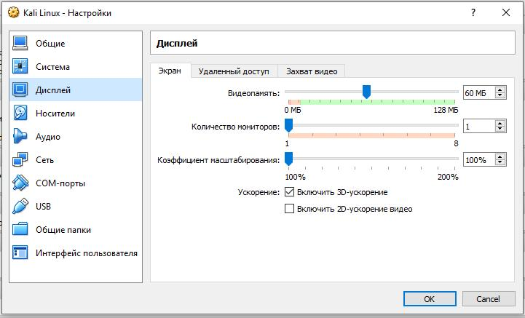

Вкладка «Экран»
Размер видеопамяти
Это задает размер памяти, предоставляемой виртуальной видеокартой, доступной гостю, в МБ. Как и в основной памяти, указанная сумма будет выделена из резидентной памяти хоста. На основе количества видеопамяти могут быть доступны более высокие разрешения и глубина цвета.
GUI покажет предупреждение, если объем видеопамяти слишком мал чтобы переключить виртуальную машину в полноэкранный режим. Минимальное значение зависит от количества виртуальных мониторов, разрешения экрана и глубины цвета дисплея хоста, а также от активации 3D-ускорения и ускорения 2D-видео. Грубая оценка: (глубина цвета / 8) x вертикальные пиксели x горизонтальные пиксели x количество экранов = количество байтов. Как указано выше, может потребоваться дополнительная память для любой активированной настройки ускорения дисплея.
Количество мониторов
С помощью этого параметра VirtualBox может предоставить более одного виртуального монитора виртуальной машине. Если гостевая операционная система (например, Windows) поддерживает несколько подключенных мониторов, VirtualBox может притворяться, что присутствуют несколько виртуальных мониторов. Поддерживается до 8 таких виртуальных мониторов.
Вывод нескольких мониторов будет отображаться на хосте в нескольких окнах VM, которые работают бок о бок.
Однако в полноэкранном и режиме интеграции экрана будут использоваться доступные физические мониторы, подключенные к хосту. В результате для работы в полноэкранном режиме и режиме интеграции экрана с несколькими мониторами вам понадобится как минимум столько же физических мониторов, сколько у вас настроенных виртуальных мониторов, или VirtualBox сообщит об ошибке. Вы можете настроить связь между гостевыми и хост-мониторами с помощью меню просмотра, нажав сочетание «Хост» + «HOME», когда вы находитесь в полноэкранном или режиме интеграции экрана.
Включить 3D-ускорение
Если на виртуальной машине установлены гостевые дополнения, вы можете выбрать здесь, должен ли гость поддерживать ускоренную 3D-графику.
Включить 2D-видео ускорение
Если на виртуальной машине с Microsoft Windows установлены гостевые дополнения, вы можете выбрать здесь, должен ли гость поддерживать ускоренную 2D-графику.

Вкладка «Удалённый доступ»
Удаленный дисплей
На вкладке «Дистанционный доступ», если установлено расширение виртуального дисплея VirtualBox (VRDE), вы можете включить сервер VRDP, встроенный в VirtualBox. Это позволяет удаленно подключаться к консоли виртуальной машины с помощью любого стандартного средства просмотра RDP, такого как mstsc.exe, который поставляется с Microsoft Windows. В системах Linux и Solaris вы можете использовать стандартную программу rdesktop с открытым исходным кодом.

Вкладка «Захват видео»
На вкладке «Захват видео» вы можете включить видеозахват для этой виртуальной машины. Обратите внимание, что эта функция также может быть включена/отключена во время выполнения виртуальной машины.

Настройки Носителей
Категория «Носители» в настройках виртуальной машины позволяет подключать к виртуальной машине виртуальный жесткий диск, CD/DVD, дискету и диски.
На реальном ПК так называемые «контроллеры хранения» подключают физические диски к остальной части компьютера. Аналогично, VirtualBox предоставляет виртуальные контроллеры виртуальной машины на виртуальную машину. Под каждым контроллером отображаются виртуальные устройства (жесткие диски, CD/DVD или флоппи-дисководы), подключенные к контроллеру.
Примечание: Если вы использовали мастер «Создать виртуальную машину» для создания машины, вы обычно увидите что-то вроде следующего:
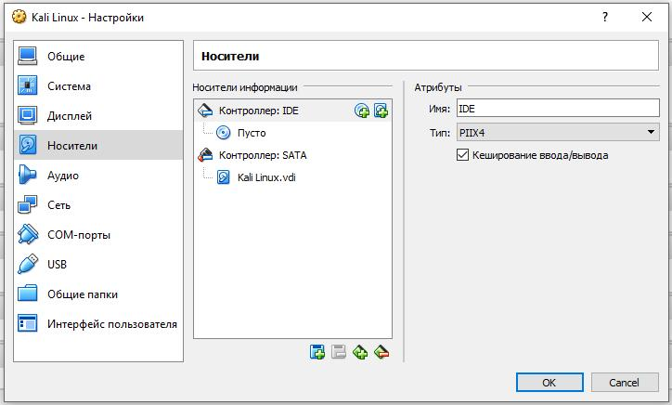
В зависимости от типа гостевой операционной системы, который вы выбрали при создании виртуальной машины, типичная компоновка устройств хранения в новой виртуальной машине выглядит следующим образом:

- Вы увидите контроллер IDE, к которому подключен виртуальный CD/DVD-привод (к порту «вторичный мастер» контроллера IDE).
- Вы также увидите контроллер SATA, который является более современным типом контроллера хранения для увеличения пропускной способности жесткого диска, к которому прикреплены виртуальные жесткие диски. Первоначально у вас обычно будет один такой виртуальный диск, но, может быть более одного, каждый из которых представлен файлом образа диска (в этом случае файл VDI).
Если вы создали свою виртуальную машину с более старой версией VirtualBox, макет хранилища по умолчанию может отличаться. Тогда у вас может быть только IDE-контроллер, к которому подключены CD/DVD-привод и жесткие диски. Это может также применяться, если вы выбрали более старый тип операционной системы при создании виртуальной машины. Поскольку более старые операционные системы не поддерживают SATA без дополнительных драйверов, VirtualBox будет следить за тем, чтобы такие устройства не присутствовали первоначально.
VirtualBox также предоставляет гибкий контроллер, который является особенным: вы не можете добавлять к нему устройства, отличные от флоппи-дисководов. Виртуальные флоппи-дисководы, такие как виртуальные CD/DVD-приводы, могут быть подключены либо к дисководным дискам (если они есть), либо к образу диска, который в этом случае должен быть в формате RAW.
Вы можете свободно изменять эти прикрепления. Например, если вы хотите скопировать некоторые файлы с другого созданного виртуального диска, вы можете подключить этот диск в качестве второго жесткого диска. Вы также можете добавить второй виртуальный CD/DVD-привод или изменить куда эти элементы прикреплены. Доступны следующие параметры:
- Чтобы добавить другой виртуальный жесткий диск или CD/DVD-диск или флоппи-дисковод, выберите контроллер хранения, к которому он должен быть добавлен (IDE, SATA, SCSI, SAS, контроллер флоппи-дисков), а затем нажмите кнопку «добавить диск» ниже по дереву. Затем вы можете выбрать «Добавить устройство CD/DVD» или «Добавить жесткий диск». (Если вы щелкнули на контроллере гибких дисков, вы можете добавить дисковод гибких дисков.) Альтернативно, щелкните правой кнопкой мыши контроллер хранения и выберите там пункт меню.
В правой части окна вы можете установить следующее:
- Затем вы можете выбрать, к какому слоту устройства контроллера подключен виртуальный диск. Контроллеры IDE имеют четыре слота, которые традиционно называются «главный мастер», «первичный подчиненный», «вторичный мастер» и «вторичный подчиненный». Напротив, контроллеры SATA и SCSI предлагают до 30 слотов, к которым могут быть подключены виртуальные устройства.
- Вы можете выбрать, какой файл образа использовать.
- Для виртуальных жестких дисков справа появляется кнопка с выпадающим списком, предлагающая либо выбрать файл виртуального жесткого диска, используя стандартный диалог файла, либо создать новый жесткий диск (файл образа), который откроет Мастер «Создать новый диск», который был описан в разделе «Создание вашей первой виртуальной машины».
- Для виртуальных CD/DVD-дисков файлы образов обычно будут в стандартном формате ISO. Чаще всего вы выберете эту опцию при установке операционной системы из файла ISO, который вы получили из Интернета. Например, большинство дистрибутивов Linux доступны таким образом.
Для виртуальных CD/DVD-приводов доступны следующие дополнительные опции:
- Если в списке выбрать «Хост диск», физическое устройство хост-компьютера будет подключено к виртуальной машине, чтобы гостевая операционная система могла читать и записывать на ваше физическое устройство. Это, например, полезно, если вы хотите установить Windows с реального установочного компакт-диска. В этом случае выберите свой хост-диск из раскрывающегося списка.
Если вы хотите записать (прожечь) компакт-диски или DVD-диски с помощью главного диска, вам также необходимо включить опцию «Passthrough».
- Если вы выберете «Удалить диск с виртуального диска», VirtualBox представит пустой CD/DVD-диск гостю, в который не был вставлен носитель.
- Чтобы удалить прикрепление, выберите его и нажмите на значок «удалить» внизу (или щелкните его правой кнопкой мыши и выберите пункт меню).
Съемные носители (CD/DVD и дискеты) могут быть изменены во время работы гостя. Поскольку в это время диалоговое окно «Настройки» недоступно, вы также можете получить доступ к этим настройкам из меню «Устройства» в окне вашей виртуальной машины.

Настройки звука
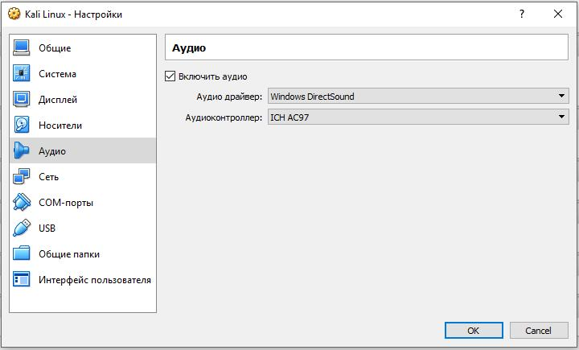
Раздел «Аудио» в окне «Настройки» виртуальной машины определяет, будет ли виртуальная машина видеть подключенную звуковую карту и должен ли звуковой вывод быть слышен в главной системе.
Если для гостя включен звук, вы можете выбрать эмуляцию контроллера Intel AC'97, контроллера Intel HD Audio или карты SoundBlaster 16. В любом случае вы можете выбрать, какой аудио-драйвер VirtualBox будет использоваться на хосте.
На хосте Linux в зависимости от конфигурации вашего хоста вы также можете выбрать между OSS, ALSA или подсистемой PulseAudio. В более новых дистрибутивах Linux предпочтительнее подсистема PulseAudio.
Поскольку на хостах Solaris в VirtualBox 5.0 поддерживается только OSS – аудиосистема «Solaris Audio» больше не поддерживается хостами Solaris.

Настройки сети
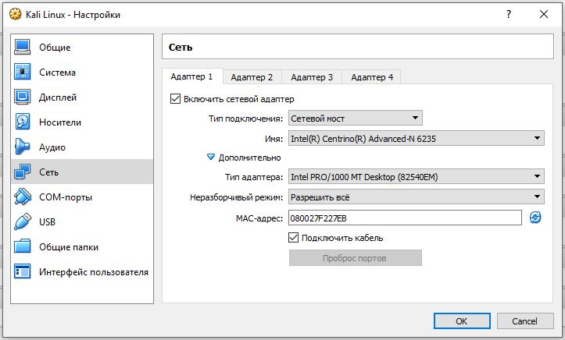
Раздел «Сеть» в окне «Настройки» виртуальной машины позволяет вам настроить, как VirtualBox представляет виртуальные сетевые карты для вашей виртуальной машины и как они работают.
Когда вы сначала создаете виртуальную машину, VirtualBox по умолчанию включает одну виртуальную сетевую карту и выбирает для нее режим «Трансляция сетевых адресов» (NAT). Таким образом, гость может подключаться к внешнему миру с использованием сети хоста, а внешний мир может подключаться к услугам на гостевом компьютере, который вы сделали видимыми за пределами виртуальной машины.
Эта настройка по умолчанию хороша для, вероятно, 95% пользователей VirtualBox. Тем не менее, VirtualBox чрезвычайно гибкий в том, как он может виртуализировать сеть. Он поддерживает множество виртуальных сетевых карт на виртуальную машину, первые четыре из которых могут быть подробно настроены в окне «Менеджера». Дополнительные сетевые карты можно настроить в командной строке с помощью VBoxManage.

Введение в сетевые режимы
Каждый из восьми сетевых адаптеров может быть сконфигурирован отдельно для работы в одном из следующих режимов:
Не подключён
В этом режиме VirtualBox сообщает гостю, что присутствует сетевая карта, но нет соединения – как будто в карту не вставлен кабель Ethernet. Таким образом, можно «вытащить» виртуальный кабель Ethernet и нарушить соединение, что может быть полезно для информирования гостевой операционной системы о невозможности подключения к сети и обеспечения реконфигурации.
Трансляция сетевых адресов (NAT)
Если вы хотите только просматривать веб-страницы, загружать файлы и просматривать электронную почту внутри гостя, тогда этого режима по умолчанию вам будет достаточно, и вы можете спокойно пропустить оставшуюся часть этого раздела. Обратите внимание, что при использовании совместного использования файлов Windows существуют определенные ограничения.
Сеть NAT
Сеть NAT - это новый вариант NAT, внедренный в VirtualBox 4.3. Служба трансляции сетевых адресов (NAT) работает аналогично домашнему маршрутизатору, группируя системы, использующие его в сети, и не позволяет системам за пределами этой сети напрямую обращаться к системам внутри нее, но позволяет системам внутри взаимодействовать друг с другом и с системами снаружи, используя TCP и UDP через IPv4 и IPv6.
Сетевой мост
Это для более сложных сетевых задач, таких как сетевое моделирование и запуск серверов в гостевой системе. Когда включено, VirtualBox подключается к одной из установленных сетевых карт и обменивается сетевыми пакетами напрямую, обходя сетевой стек вашей операционной системы.
Внутренняя сеть
Это можно использовать для создания другой сети на основе программного обеспечения, которая видна для выбранных виртуальных машин, но не для приложений, работающих на хосте или во внешнем мире.
Виртуальный адаптер хоста
Это можно использовать для создания сети, содержащей хост и набор виртуальных машин, без необходимости физического сетевого интерфейса хоста. Вместо этого на хосте создается виртуальный сетевой интерфейс (похожий на интерфейс loopback), обеспечивающий взаимодействие между виртуальными машинами и хостом.
Универсальный драйвер
Редко используемые режимы используют один и тот же общий сетевой интерфейс, позволяя пользователю выбирать драйвер, который может быть включен в VirtualBox или распространен в пакете расширения.
На данный момент есть потенциально два доступных под-режима:
UDP-туннель
Это можно использовать для непосредственного, простого и прозрачного взаимодействия виртуальных машин, работающих на разных компьютерах, с существующей сетевой инфраструктурой.
Сеть VDE (виртуальный распределенный Ethernet)
Этот параметр можно использовать для подключения к коммутатору Virtual Distributed Ethernet на Linux или хосте FreeBSD. На данный момент это требует компиляции VirtualBox из источников, поскольку пакеты Oracle не включают его.
В следующей таблице приведен краткий обзор наиболее важных сетевых режимов:
 | VM→Host | VM←Host | VM1↔VM2 | VM→Net/LAN | VM←Net/LAN
Виртуальный адаптер хоста | + | + | + | – | -
Внутренняя сеть | – | - | + | – | -
Сетевой мост | + | + | + | + | +
Трансляция сетевых адресов (NAT) | + | С проброской портов | - | + | С проброской портов
Сеть NAT | + | С проброской портов | + | + | С проброской портов

Виртуальные машины в одной сети, изолированные от других сетей
Задача: создать между виртуальными машинами локальную сеть, в которой они могут обращаться друг к другу по IP адресам, но чтобы из реальной локальной сети к этим машинам не было доступа, а также не было доступа от виртуальных машин в реальную локальную сеть. Дополнительно при этом нужно чтобы виртуальные машины НЕ имели доступ в Интернет и к хосту.
Чтобы этого добиться, в настройках виртуальных машин, которые должны быть подключены в внутренней сети, в качестве «Типа подключения» выберите «Внутренняя сеть».

Виртуальные машины в одной сети, изолированные от других сетей с доступом к хосту
Как изолировать виртуальные машины от внешних сетей, но при этом сохранить возможность находится для виртуальных машин в одной сети и взаимодействовать по локальным IP и при этом сохранить доступ к хосту? Рассмотрим как создать локальную сеть виртуальных машин и хоста без доступа в Интернет.
Задача: создать между виртуальными машинами локальную сеть, в которой они могут обращаться друг к другу по IP адресам, также виртуальные машины и хосты имеют связь между собой. Нужно чтобы виртуальные машины НЕ имели доступ в Интернет.
Последовательность действий следующая:
- В меню VirtualBox перейдите в Файл → Менеджер сетей хоста. Там нажмите иконку «Создать».
- В настройках виртуальных машин, которые должны быть подключены в этой виртуальной сети, в качестве «Типа подключения» выберите «Виртуальный адаптер хоста», а там где «Имя» выберите имя той сети, которую только что создали в Менеджере сетей хоста.
- Повторите пункт 2 для каждой виртуальной машине, чтобы подключить её к этой сети.
В этом случае виртуальные машине НЕ будут иметь доступ в Интернет, но будут иметь доступ к хосту. Чтобы был доступ в Интернет, нужно добавить второй адаптер с NAT + может понадобиться дополнительная настройка сетевых интерфейсов или использовать правила iptables внутри виртуальных машин.
При данной настройке в ХОСТе будет создан новый виртуальный сетевой интерфейс. В Linux этот интерфейс можно увидеть командой:
1 | ip a

Именем по умолчанию для этого интерфейса является vboxnet0. Это системная настройка и если вы запускаете несколько экземпляров VirtualBox (виртуальных машин) от разных пользователей, то все они могут подключаться к данному виртуальному адаптеру.

Как изолировать виртуальные машины от локальной сети с сохранением доступа в Интернет
Аналогичная задача: создать между виртуальными машинами локальную сеть, в которой они могут обращаться друг к другу по IP адресам, но чтобы из реальной локальной сети к этим машинам не было доступа, а также не было доступа от виртуальных машин в реальную локальную сеть. Нужно чтобы виртуальные машины ИМЕЛИ доступ в Интернет.
Последовательность действий следующая:
- В меню VirtualBox перейдите в Файл → Настройки → Сеть. Там нажмите иконку «Создать».
- В настройках виртуальных машин, которые должны быть подключены в этой виртуальной сети, в качестве «Типа подключения» выберите «Сеть NAT», а там где «Имя» выберите имя той сети, которую только что создали.
- Повторите пункт 2 для каждой виртуальной машине, чтобы подключить её к этой сети.
Создание виртуальных сетей происходит на уровне VirtualBox для данного пользователя. То есть если вы запустите VirtualBox от другого пользователя (например, с sudo), то данный экземпляр будет иметь свои собственные настройки и не увидеть сети, созданные данным образом. Следовательно, виртуальные машины, запущенные от разных пользователей, не могут быть объеденины в одну виртуальную сеть этим способом.

COM-порты (серийный порты)
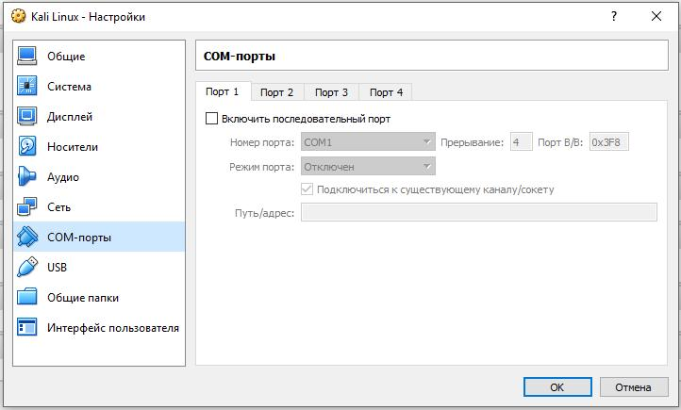
VirtualBox простым способом полностью поддерживает виртуальные последовательные порты на виртуальной машине.

Настройки USB
Поддержка USB
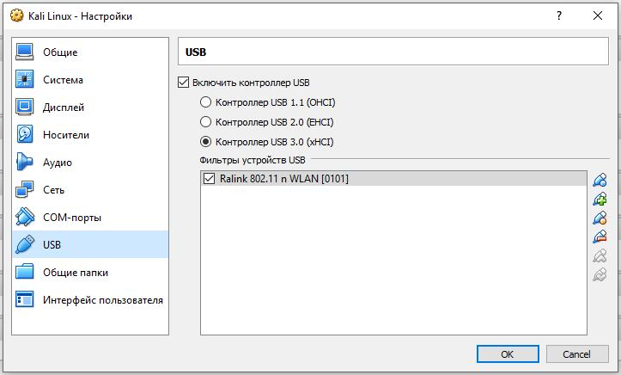
Раздел «USB» в окне «Настройки» виртуальной машины позволяет вам настроить сложную USB-поддержку VirtualBox.
VirtualBox позволяет виртуальным машинам напрямую обращаться к устройствам USB на вашем хосте. Для этого VirtualBox представляет гостевую операционную систему с виртуальным USB-контроллером. Как только гостевая система начнет использовать USB-устройство, оно будет недоступно на хосте.
Примечание:
- Будьте осторожны с USB-устройствами, которые в настоящее время используются на хосте! Например, если вы разрешаете вашему гостю при его активации подключаться к жесткому диску USB, который в настоящее время установлен на хосте, то этот диск будет отсоединён от хоста без надлежащего отключения. Это может привести к потере данных.
- У хостов Solaris есть несколько известных ограничений в отношении поддержки USB.
В дополнение к разрешению доступа гостя к вашим локальным USB-устройствам VirtualBox позволяет даже вашим абонентам подключаться к удаленным USB-устройствам с помощью VirtualBox Remote Desktop Extension (VRDE).
В диалоговом окне «Настройки» вы можете сначала настроить, доступен ли USB в гостевой системе, а затем выбрать уровень поддержки USB: OHCI для USB 1.1, EHCI (который также включит OHCI) для USB 2.0 или xHCI для всей USB скорости.
Примечание: Контроллеры xHCI и EHCI поставляются в виде пакета расширения VirtualBox, который должен устанавливаться отдельно. Дополнительную информацию см. в разделе «Установка VirtualBox и пакетов расширений».
Когда поддержка USB включена для виртуальной машины, вы можете подробно определить, какие устройства будут автоматически подключены к гостю. Для этого вы можете создать так называемые «фильтры», указав определенные свойства устройства USB. USB-устройства с соответствующим фильтром будут автоматически передаваться гостю после их присоединения к хосту. USB-устройства без соответствующего фильтра могут передаваться вручную гостю, например, с помощью меню Устройства/USB-устройства.
Щелчок по кнопке «+» справа от окна «Фильтры устройств USB» создает новый фильтр. Вы можете дать фильтру имя (для ссылки на него позже) и указать критерии фильтра. Чем больше критериев вы укажете, тем точнее будут выбраны устройства. Например, если вы укажете только идентификатор поставщика 046d, все устройства, созданные Logitech, будут доступны гостю. С другой стороны, если вы заполните все поля, фильтр будет применяться только к определенной модели устройства от конкретного поставщика, а не к другим устройствам того же типа с другой версией и серийным номером.
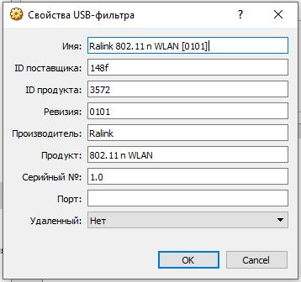
В свойствах USB-фильтра доступны следующие критерии:
- Идентификатор поставщика и продукта. Каждый поставщик продуктов USB имеет идентификационный номер, уникальный по всему миру, «идентификатор поставщика». Аналогично, каждой строке продуктов присваивается номер «идентификатор продукта». Оба числа обычно записываются в шестнадцатеричном виде (то есть, они состоят из чисел 0-9 и букв A-F), а двоеточие отделяет поставщика от идентификатора продукта. Например, 046d:c016 означает Logitech в качестве поставщика и «M-UV69a Optical Wheel Mouse».
Кроме того, вы также можете указать «Производитель» и «Продукт» по имени.
Чтобы перечислить все USB-устройства, подключенные к вашей машине с соответствующими идентификаторами поставщиков и продуктов, вы можете использовать следующую команду:
1 | VBoxManage list usbhost

В Windows вы также можете увидеть все USB-устройства, подключенные к вашей системе в диспетчере устройств. В Linux вы можете использовать команду lsusb.
- Серийный номер. Хотя идентификаторы поставщиков и продуктов уже достаточно специфичны для идентификации USB-устройств, если у вас есть два идентичных устройства одной марки и линейки продуктов, вам также понадобятся серийные номера для их правильной фильтрации.
- Удалённый. Этот параметр указывает, будет ли устройство только локальным или удаленным (только через VRDP) или любым другим.
На хосте Windows вам необходимо отключить и снова подключить USB-устройство, чтобы использовать его после создания фильтра для него.
Например, вы можете создать новый USB-фильтр и указать идентификатор поставщика 046d (Logitech, Inc), индекс производителя 1 и «не удален». Затем любые гостевые системы USB-устройства, созданные Logitech, Inc с индексом производителя 1, будут видны гостевой системе.
Несколько фильтров могут выбирать одно устройство – например, фильтр, который выбирает все устройства Logitech, и тот, который выбирает конкретную веб-камеру.
Вы можете деактивировать фильтры, не удаляя их, щелкнув флажок рядом с именем фильтра.

Общие папки
Общие папки позволяют легко обмениваться данными между виртуальной машиной и вашим хостом. Эта функция требует, чтобы были установлены гостевые дополнения VirtualBox на виртуальной машине. Она будет более подробно описана в части, посвящённым гостевым дополнениям, в разделе «Общие папки».

Пользовательский интерфейс
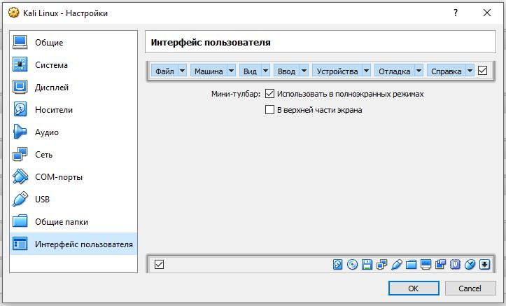
Раздел «Пользовательский интерфейс» позволяет вам изменить некоторые аспекты пользовательского интерфейса этой виртуальной машины.
Строка меню
Этот виджет позволяет вам отключить определенные меню (щелкнуть по пункту меню, чтобы высвободить его), некоторые записи меню (снимите флажок в элементе для его отключения) и полностью панель меню (снимите флажок справа).
Мини-тулбар
В полноэкранном или режиме интеграции экрана VirtualBox может отображать небольшую панель инструментов, содержащую некоторые элементы, которые обычно доступны в строке меню виртуальной машины. Эта панель инструментов сводится к небольшой серой линии пока вы не нажмете на нее мышью. С помощью панели инструментов вы можете вернуться из полноэкранного или режима интеграции экрана, выполнить управление машиной или включить определенные устройства. Если вы не хотите видеть панель инструментов, отключите этот параметр.
Вторая настройка позволяет отображать панель инструментов в верхней части экрана, а не показывать ее внизу.
Статус бар
Этот виджет позволяет отключить определенные значки в строке состояния (снимите флажок со значка, чтобы отключить его), чтобы поменять местами значки (для этого перетащите значок) и полностью отключить строку состояния (снимите флажок слева).

Для чего нужны Дополнения гостевой ОС
Как упоминалось в разделе «Понятия VirtualBox», гостевые дополнения (или дополнения гостевой ОС) предназначены для установки внутри виртуальной машины после установки гостевой операционной системы. Они состоят из драйверов устройств и системных приложений, которые оптимизируют гостевую операционную систему для повышения производительности и удобства использования.
Клиентские дополнения VirtualBox для всех поддерживаемых гостевых операционных систем предоставляются как один файл образа CD-ROM, который называется VBoxGuestAdditions.iso. Этот файл образа находится в каталоге установки VirtualBox. Чтобы установить гостевые дополнения для конкретной виртуальной машины, вы монтируете этот файл ISO на своей виртуальной машине в виде виртуального компакт-диска и устанавливаете оттуда.
Гостевые дополнения предлагают следующие функции:
Интеграция указателей мыши
Чтобы преодолеть ограничения для поддержки мыши, описанные в разделе «Захват и высвобождение клавиатуры и мыши», это дополнение обеспечивает вам беспроблемную поддержку мыши. У вас будет только один указатель мыши, и нажатие клавиши «Хост» больше не потребуется для «освобождения» мышь от захвата гостевой ОС. Для выполнения этой работы в гостевой системе установлен специальный драйвер мыши, который взаимодействует с «реальным» драйвером мыши на вашем хосте и соответствующим образом перемещает указатель мыши.
Общие папки
Они обеспечивают простой способ обмена файлами между хостом и гостем подобно обычным сетевым ресурсам Windows. Вы можете сказать VirtualBox рассматривать определенный каталог хоста как общую папку, а VirtualBox сделает его доступным для гостевой операционной системы как общий сетевой ресурс, независимо от того, имеет ли гостевая ОС сеть. Подробнее в разделе «Общие папки».
Улучшенная поддержка видео
В то время как виртуальная видеокарта, которую эмулирует VirtualBox для любой гостевой операционной системы, предоставляет все основные функции, пользовательские видеодрайверы, которые установлены с гостевыми дополнениями, предоставляют вам сверхвысокие и нестандартные видеорежимы, а также ускоренную производительность видео.
Кроме того, с гостевыми Windows, Linux и Solaris, если установлены гостевые дополнения, вы можете изменить размер окна виртуальной машины. Разрешение видео в гостевой системе будет автоматически настроено (как если бы вы вручную ввели произвольное разрешение в настройках дисплея гостя). См. также раздел «Изменение размера окна машины».
Наконец, если установлены гостевые дополнения, 3D-графика и 2D-видео для гостевых приложений могут быть ускорены.
Режим интеграции экрана
С помощью этой функции отдельные окна, отображаемые на рабочем столе виртуальной машины, могут отображаться на рабочем столе хоста, как если бы основное приложение фактически выполнялось на хосте.

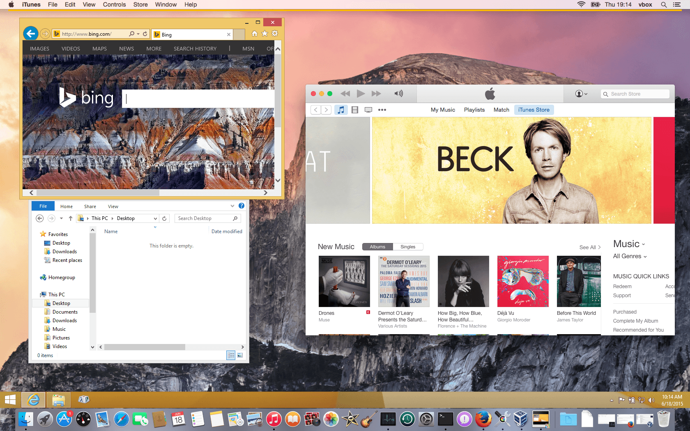
Благодаря функции «бесшовных окон» VirtualBox вы можете видеть, что окна, отображаемые в виртуальной машине, появляются рядом с окнами вашего хоста. Эта функция поддерживается для следующих гостевых операционных систем (при условии, что гостевые дополнения установлены):
- Гостевые ОС Windows (поддержка добавлена ​​с VirtualBox 1.5);
- Поддерживаемыми гостевыми Linux или Solaris, работающими с X Window System (добавлены в VirtualBox 1.6).
После включения режима интеграции экрана (см. ниже), VirtualBox подавляет отображение фона рабочего стола вашего гостя, позволяя вам легко запускать окна гостевой операционной системы рядом с окнами вашего хоста:
Чтобы включить бесшовный режим, после запуска виртуальной машины нажмите клавишу «Хост» (обычно правую кнопку CTRL) вместе с «L». Это увеличит размер дисплея виртуальной машины до размера экрана вашего хоста и замаскирует фон гостевой операционной системы. Чтобы вернуться к «нормальному» дисплею VM (то есть отключить режим интеграции экрана), снова нажмите клавишу «Хост» и «L».
Общие каналы связи хоста/гостя
Гостевые дополнения позволяют контролировать и мониторить выполнение гостей способами, отличными от указанных выше. Так называемые «свойства гостя» предоставляют общий строковый механизм для обмена битами данных между гостем и хостом, некоторые из которых имеют особые значения для контроля и мониторинга гостя.
Кроме того, приложения могут быть запущены в гостевой системе от хоста («Гостевой контроль»).
Синхронизация времени
С установленными гостевыми дополнениями VirtualBox может гарантировать, что системное время гостя лучше синхронизируется с хостом.
По разным причинам время в гостях может работать немного иначе, чем время на хосте. Хост может получать обновления через NTP, и его собственное время может не выполняться линейно. VM также может быть приостановлена, что останавливает поток времени в гостях в течение более короткого или более длительного периода времени. Когда время настенных часов между гостем и хостом отличается только незначительно, служба синхронизации времени пытается постепенно и плавно регулировать гостевое время с небольшими приращениями, чтобы либо «догнать», либо «потерять» время. Когда разница слишком велика (например, виртуальная машина приостановлена ​​на несколько часов или восстановлена ​​из сохраненного состояния), гостевое время немедленно изменяется без постепенной настройки.
Гостевые дополнения будут регулярно синхронизировать время.
Общий буфер обмена
С установленными гостевыми дополнениями может быть предоставлен буфер обмена гостевой операционной системы совместно с вашей операционной системой хоста; см. раздел «Общие настройки».
Автоматический вход в систему (передача учетных данных)
Гостевые дополнения ОС VirtualBox позволяют настроить автоматический вход в гостевую систему Windows, Linux и Solaris.

Когда гостевая операционная система работает на виртуальной машине, может потребоваться выполнить скоординированные и автоматические входы с использованием учетных данных входа в систему из основной системы. (Под «учетными данными» имеется в виду информация входа в систему, состоящая из имени пользователя, пароля и имени домена, где каждое значение может быть пустым.)
Каждая версия VirtualBox, даже минорные версии, поставляется с собственной версией гостевых дополнений. Хотя интерфейсы, через которые ядро ​​VirtualBox связывается с гостевыми дополнениями, сохраняются стабильными, так что гостевые дополнения, уже установленные в виртуальной машине, должны продолжать работать, для достижения наилучших результатов рекомендуется обновить гостевые дополнения до той же версии каждый раз, когда VirtualBox обновляется на хосте, .
Поэтому начиная с VirtualBox 3.1, гостевые дополнения Windows и Linux автоматически проверяют, нужно ли их обновлять. Если хост работает с более новой версией VirtualBox, чем с гостевыми дополнениями, в гостях отображается уведомление с дальнейшими инструкциями.

Установка и поддержка гостевых дополнений
Клиентские дополнения доступны для виртуальных машин под управлением Windows, Linux, Solaris или OS/2.

Установка Дополнений гостевой ОС (Guest Additions) для Windows
В меню VirtualBox виртуальной машины в пункте «Устройства» имеется удобный элемент меню с именем «Подключить образ диска Дополнений гостевой ОС…», который монтирует ISO-файл гостевых дополнений внутри вашей виртуальной машины. Затем гостевой Windows должен автоматически запустить установщик дополнений гостевой ОС, который устанавливает гостевые дополнения в гостевой Windows. На других гостевых операционных системах (или если автоматический запуск программного обеспечения на компакт-диске отключен) необходимо вручную запустить установщик.
Примечание: Чтобы базовое ускорение Direct3D работало в гостевой системе Windows, вам необходимо установить видеодрайвер WDDM для Windows Vista или выше. Для Windows 8 и выше доступен только видеодрайвер WDDM Direct3D. Для базового ускорения Direct3D для работы в гостевых системах Windows XP вам необходимо установить гостевые дополнения в «безопасном режиме».
Если вы предпочитаете монтировать дополнения вручную, вы можете выполнить следующие шаги:
- Запустите виртуальную машину, на которой установлена ​​Windows.
- Выберите «Оптические диски» в меню «Устройства» в строке меню виртуальной машины, а затем «Выбрать образ диска». Это вызывает «Диспетчер виртуальных носителей».
- В Диспетчере виртуальных носителей нажмите кнопку «Добавить» и просмотрите файловую систему хоста чтобы найти файл VBoxGuestAdditions.iso:
- На хосте Windows вы можете найти этот файл в каталоге установки VirtualBox (обычно в папке C:\Program Files\Oracle\VirtualBox).
- На компьютерах Mac OS X вы можете найти этот файл в пакете приложений VirtualBox. (Щелкните правой кнопкой мыши по значку VirtualBox в Finder и выберите «Показать содержимое пакета». Там он находится в папке «Contents/MacOS»).
- На хосте Linux вы можете найти этот файл в папке дополнений, где вы установили VirtualBox (обычно /opt/VirtualBox/ или /usr/share/virtualbox/VBoxGuestAdditions.iso). Для поиска файла VBoxGuestAdditions.iso в Linux вы можете использовать команду:
1 | locate VBoxGuestAdditions.iso

- На хостах Solaris этот файл можно найти в папке дополнений, в которой вы установили VirtualBox (обычно /opt/VirtualBox).
- Вернитесь в Virtual Media Manager, выберите этот файл ISO и нажмите кнопку «Выбрать». Это установит ISO-файл и представит его вашему гостю Windows в качестве CD-ROM.
Если в Windows автозапуск включен, то автоматически запустится установщик дополнений гостевой ОС из подключённого ISO. Если функция автозапуска отключена, то внутри гостя с диска CD/DVD запустите файл VBoxWindowsAdditions.exe.
Установщик добавит несколько драйверов устройств в базу данных драйверов Windows, а затем вызовет мастер обнаружения оборудования.
В зависимости от вашей конфигурации он может отображать предупреждения о том, что драйверы не имеют цифровой подписи. Согласитесь на их установку, чтобы Дополнения работали правильно.
После установки перезагрузите гостевую операционную систему, чтобы активировать дополнения.

Обновление гостевых дополнений Windows
Windows Guest Additions можно обновить повторным запуском программы установки, как это описано выше. Это заменит предыдущие драйверы дополнений новыми версиями.
Кроме того, вы также можете открыть Диспетчер устройств Windows и выбрать «Обновить драйвер …» для двух устройств:
- графический адаптер VirtualBox и
- системного устройства VirtualBox.
Для каждого выберите свой собственный драйвер и используйте «У меня есть диск», чтобы указать мастеру на CD-ROM с гостевыми дополнениями.

Установка Дополнений гостевой ОС (Guest Additions) для Linux
Подобно гостевым дополнениям Windows, гостевые дополнения VirtualBox для Linux представляют собой набор драйверов устройств и системных приложений, которые могут быть установлены в гостевой операционной системе.
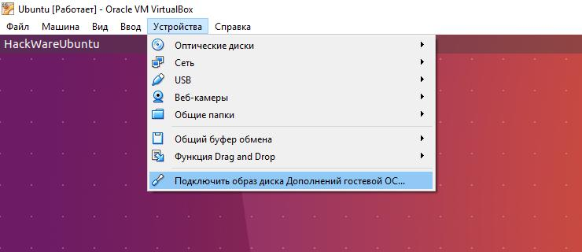
Имеется список из официально поддерживаемых дистрибутивов Linux, но также известно, что многие другие дистрибутивы работают с гостевыми дополнениями.
Обратите внимание, что некоторые дистрибутивы Linux уже поставляются со всеми дополнениями гостевой ОС. Вы можете сохранить версию гостевых дополнений дистрибутива, но они часто не актуальны и ограничены по функциональности, поэтому мы рекомендуем заменить их гостевыми дополнениями, которые поставляются с VirtualBox. Установщик гостевых дополнений VirtualBox Linux пытается обнаружить существующую установку и заменить их, но в зависимости от того, как дистрибутив интегрирует гостевые дополнения, для этого может потребоваться некоторое ручное взаимодействие. Настоятельно рекомендуется сделать снимок виртуальной машины перед заменой предварительно установленных гостевых дополнений.
Приложения VirtualBox для Linux предоставляются в том же виртуальном CD-ROM файле, что и гостевые дополнения для Windows, описанном выше. Они также поставляются с программой установки, которая проведет вас через процесс настройки, хотя из-за существенных различий между дистрибутивами Linux установка может быть несколько более сложной.
Если вам требуется вручную установить гостевые дополнения, то установите заголовки ядра и пакет dkms, в Debian и производных это можно сделать командой:
1 | sudo apt-get update && sudo apt-get install -y linux-headers-$(uname -r) dkms

Затем вставьте файл CD VBoxGuestAdditions.iso в виртуальный дисковод компакт-дисков вашего гостя Linux точно так же, как описано для гостя Windows.
Перейдите в каталог, в котором монтируется ваш CD-ROM, и выполняйте как root:
1 | sh ./VBoxLinuxAdditions.run

Некоторые дистрибутивы в своих стандартных репозиториях содержат актуальную версию Дополнений гостевой ОС, которую можно установить прямо из репозитория. К таким системам относятся Kali Linux и Arch Linux.
В Kali Linux, Debian, Linux Mint, Ubuntu этот пакет называется virtualbox-guest-x11.
В Arch Linux, Manjaro, BlackArch этот пакет называется virtualbox-guest-utils.
Для установки дополнений гостевой ОС в Kali Linux выполните команды:
1  2  3 | sudo apt update  sudo apt install -y virtualbox-guest-x11  sudo reboot

Это рекомендуется выполнять после полного обновления системы и перезагрузки, поскольку в ином случае Дополнения могут не заработать из-за разности версий с ядром. Полное обновление системы можно сделать выполнив команду:

1 | sudo apt-get update && sudo apt-get dist-upgrade -y

Для установки дополнений гостевой ОС в Arch Linux и производные этой ОС (например, BlackArch) следуйте инструкции https://blackarch.ru/?p=76
В Linux Mint уже установлены Дополнения гостевой ОС которые «из коробки» работают хорошо, поэтому их не нужно заменять.

Обновление гостевых дополнений Linux
Обновление выполняется тем же образом, что и установка Дополнений:
- если дополнения ставились с диска, то подключите диск с Дополнениям гостевой ОС и вновь запустите установщик;
- если дополнения ставились из стандартных репозиториев, то они обновятся при обновлении пакетов системы.

Общие папки
Благодаря функции «общие папки» VirtualBox вы можете получить доступ к файлам вашей хост-системы из гостевой системы. Это похоже на то, как бы вы использовали сетевые ресурсы в сетях Windows – за исключением того, что для общих папок не требуется создание сетей, а нужны только гостевые дополнения. Общие папки поддерживаются с Windows (2000 или более поздними), гостевыми Linux и Solaris.
Общие папки должны физически находиться на хосте и у них должен быть общий доступ с гостем, который использует специальный драйвер файловой системы в гостевом дополнении для разговора с хостом. Для гостей Windows общие папки реализуются как псевдо-сетевой перенаправитель; для пользователей Linux и Solaris, гостевые дополнения предоставляют виртуальную файловую систему.

Как настроить общую папку в VirtualBox
На хосте создайте папку, которая будет общей для хоста и гостевой ОС. Не требуется делать эту папку сетевой или давать ей какие-либо специальные разрешения.
Перейдите в настройки виртуальной машины на вкладку «Общие папки». Нажмите изображение маленькой папки с зелёным крестиком, укажите путь до папки:
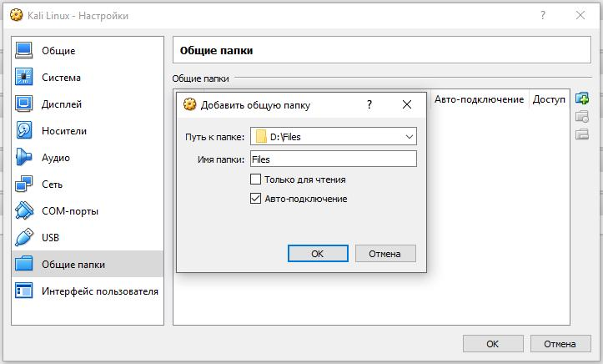
Если вы поставите галочку «Только для чтения», то виртуальная машина (т.е. гостевая ОС) сможет только читать файлы, но не сможет ничего записывать в общую папку.
Галочка «Авто-подключение» означает, что VirtualBox будет автоматически монтировать папку в виртуальной машине (работает не на всех дистрибутивах Linux).

Автоматическое монтирование общей папки
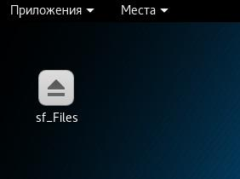
Начиная с версии 4.0, VirtualBox может автоматически подключать общие папки по вашему выбору. Если для конкретной общей папки включено авто-подключение, гостевые дополнения автоматически подключат эту папку, как только пользователь войдет в гостевую ОС. Детали зависят от типа гостевой ОС:
- С гостевыми компьютерами Windows любая общая папка с авто-подключением получит свою собственную букву диска (например, E:) в зависимости от букв свободного диска, оставшихся в гостевой.
Если нет свободных букв диска, авто-подключение завершиться неудачей; т.е. число автоматически устанавливаемых общих папок у гостей Windows обычно ограничено 22 или меньше.
- С гостевыми компьютерами Linux общие папки с авто-подключением монтируются в каталог /media с префиксом sf_. Например, общая папка Files в Linux будет смонтирована в /media/sf_Files.
Примечание: Доступ к автоматически установленным общим папкам предоставляется только группе пользователей vboxsf, которая создается установщиком гостевых дополнений VirtualBox. Следовательно, гостевые пользователи должны быть членами этой группы, чтобы иметь доступ на чтение/запись или иметь доступ только для чтения, если папка ограничена на запись.
Чтобы добавить текущего пользователя в группу vboxsf выполните команду:
1 | whoami

Будет показано имя вашего пользователя, затем выполните команду
1 | sudo usermod -a -G vboxsf имя_пользователя

В которой имя_пользователя замените на имя, полученное предыдущей командой.
Чтобы изменения вступили в силу, может потребоваться перезагрузка гостевой ОС.
Если автоматическое монтирование не происходит, то добавьте в файл /etc/fstab строку вида:
1 | sharename mountpoint vboxsf defaults 0 0

Где:
- sharename – это имя папки, в скриншоте ниже этим именем является Share
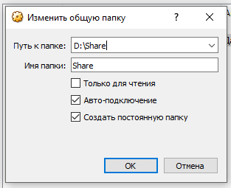
- mountpoint – это точка монтирования. Её необходимо предварительно создать, например следующая команда создаст поддиректорию share в директории /media:
1 | sudo mkdir /media/share

- остальные записи менять не нужно
Пример строки для папки с именем Share и точки монтирования /media/share:
1 | Share /media/share vboxsf defaults 0 0

Общая папка будет автоматически монтироваться при каждом включении компьютера.
В случае неудачного монтирования (это может случиться, если вы сделали неправильную запись в файле /etc/fstab, либо (очень редко) при обновлении гостевых дополнений) система не сможет загрузиться, она перейдёт в аварийный режим и будет выведено примерно следующее сообщение:
1  2  3 | You are in emergency mode. After logging in, type "journalctl -xb" to view system logs, "systemctl reboot" to reboot, "systemctl default" or "exit" to boot into default mode.  Give root password for maintenance  (or press Control-D to continue):

Чтобы исправить проблему, введите пароль рута, и откройте для редактирования файл /etc/fstab:
1 | nano /etc/fstab

Закомментируйте или удалите проблемную строчку. Сохраните файл (Ctrl+o), закройте его (Ctrl+x) и перезагрузитесь:
1 | reboot

Ручное монтирование общей папки в VirtualBox
Чтобы общую папку смонтировать вручную, используется следующая команда:
1 | mount -t vboxsf [-o ОПЦИИ] имя_шары точка_монтирования

Для папки с именем Files, чтобы смонтировать её в ~/sf_Files, команда будет выглядеть так:
1  2 | mkdir ~/sf_Files # этой командой создаём точку монтирования  sudo mount -t vboxsf Files ~/sf_Files

В Windows общую папку не видно в файловом менеджере / Как подключить виртуальную сетевую папку VirtualBox в Windows
При включении общей папке в Windows может возникнуть ситуация, что папку видно, например, в свойствах компьютера среди остальных дисков, но не видно в других файловых менеджерах, например, в Double Commander.
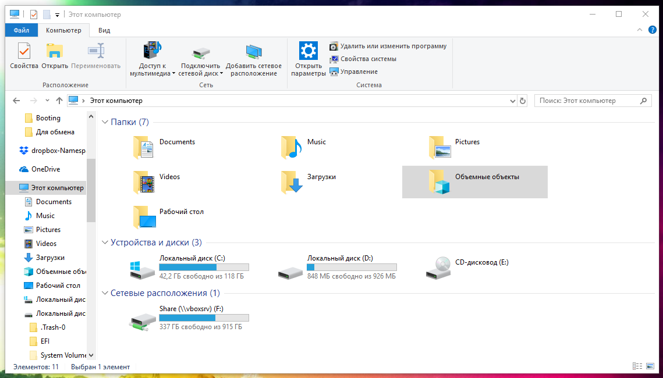
Чтобы это исправить в стандартном проводнике Windows найдите пункт Сеть, раскройте его и найдите пункт VBOXSVR, разверните его и найдите общую папку VirtualBox. Кликните по ней правой кнопкой мыши и в контекстном меню выберите Подключить сетевой диск:
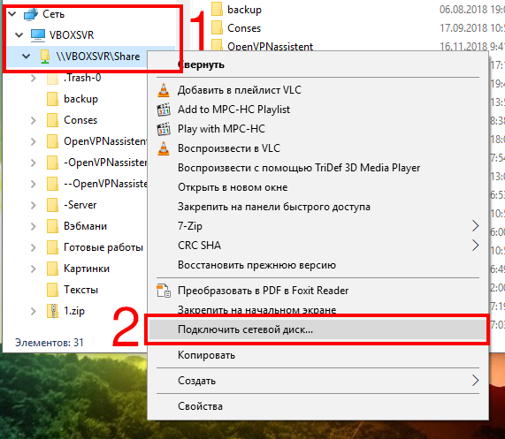
Выберите для диска любую незанятую букву, поставьте галочку Восстанавливать подключение при входе в систему и нажмите кнопку Готово:
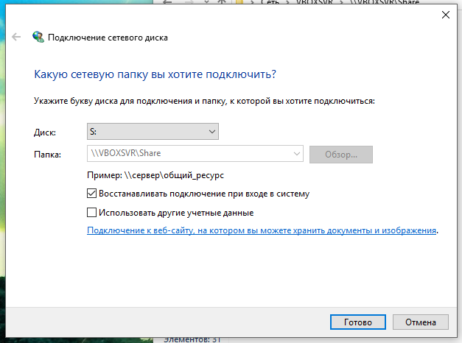
После этого общая папка будет доступна в любом файловом менеджере Windows:

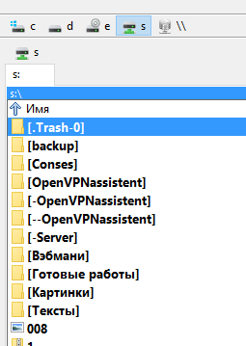

Общая папка VirtualBox доступна только для чтения
По умолчанию содержимое Общей папки принадлежит пользователю root. Поэтому файлы в совместной папке обычным пользователям доступны только для чтения. Далее показано, как сделать общую папку VirtualBox доступной с правами чтения и записи для обычных пользователей.
1. Установите Гостевые дополнения VirtualBox.
Без гостевых дополнений общие папки не будут нормальной работать.
2. Добавьте Общую папку, если вы не сделали этого ранее.
3. Убедитесь, что в настройках Общей папки снята галочка «Только для чтения».
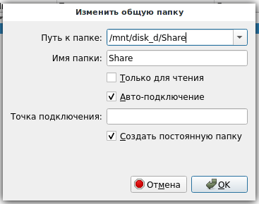
4. Добавьте своего пользователя в группу vboxsf:
1 | sudo usermod -a -G vboxsf $USER

Чтобы изменения по добавлению в группу вступили в силу, перезагрузите компьютер.
По идее, этого должно быть достаточно чтобы общая папка стала доступной с правами записи. То есть суть в том, что папка монтируется так, что группой, которой она принадлежит, является vboxsf. Пользователи, входящие в эту группу, могут редактировать содержимое папки.
Но в некоторых дистрибутивах папка монтируется как принадлежащая пользователю root и принадлежащая группе root. В этом случае у обычных пользователей есть права на чтение содержимого общей папки, но они не могут редактировать файлы в ней, создавать новые файлы и удалять существующие.
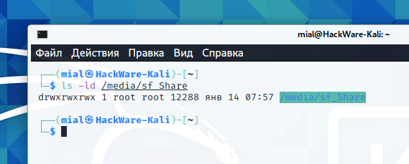
Для файловой системы vboxsf есть опции монтирования uid= и gid=, вы можете попробовать их командами вида:
1 | sudo mount -t vboxsf -o 'uid=1000,gid=141' ИМЯ_ШАРЫ /ПУТЬ/ДО/ТОЧКИ/МОНТИРОВАНИЯ

Или добавить в файл /etc/fstab строку вида:
1 | ИМЯ_ШАРЫ /ПУТЬ/ДО/ТОЧКИ/МОНТИРОВАНИЯ vboxsf gid=141 0 0

Но оба эти способа в моём случае не сработали.
Я попытался поменять владельца папки и её содержимого с помощью chown:
1  2  3  4 | echo $USER  mial  sudo chown -R mial /mnt/share

Но это тоже не сработало — владельцем данной папки остался по-прежнему root.
Связанная статья: Как пользоваться командой chown для смены владельца и группы файла в Linux
Сделать папку доступной для чтения помогло только изменение прав доступа к ней с помощью chmod.
Эта команда позволит создавать и изменять новые файлы и директории в общей папке:
1 | sudo chmod 777 /ПУТЬ/ДО/ТОЧКИ/МОНТИРОВАНИЯ

Эта команда позволит изменять уже существующие файлы и директории в совместной папке:
1 | sudo chmod -R 777 /ПУТЬ/ДО/ТОЧКИ/МОНТИРОВАНИЯ/*

Обратите внимание, что изменение прав доступа к файлам меняет их не только для виртуального компьютера, но и для реального тоже! Поэтому описанный выше метод нельзя считать идеальным.

Ошибка «/sbin/mount.vboxsf: mounting failed with the error: No such file or directory»
Общая папка может быть смонтирована автоматически — если указана соответствующая настройка в графическом интерфейсе VirtualBox. Общая папка также может быть автоматически смонтирована с помощью файла /etc/fstab добавлением записи:
1 | ИМЯ_ШАРЫ /ПУТЬ/ДО/ТОЧКИ/МОНТИРОВАНИЯ vboxsf defaults 0 0

Также общую папку можно смонтировать вручную с помощью mount командой вида:
1 | sudo mount -t vboxsf ИМЯ_ШАРЫ /ПУТЬ/ДО/ТОЧКИ/МОНТИРОВАНИЯ

Во время монтирования может возникнуть ошибка:
1 | /sbin/mount.vboxsf: mounting failed with the error: No such file or directory

Для начала убедитесь, что точка монтирования указана правильно, и что вы используете правильное имя Общей папки (нужно использовать имя, а не путь до неё).
Если всё правильно, а ошибка осталась, то убедитесь, что используемое в команде имя sf_folder не существует как реальная папка:
1 | sudo mount -t vboxsf sf_folder /home/user/folder

Предыдущая команда закончится указанной ошибкой, если существует настоящая папка sf_folder. Дело в том, что если имя общей папки совпадает с именем реального каталога в текущей папке, то программа mount.vboxsf (помогатель mount, который в действительности и выполняет монтирование) по какой-то причине пытается смонтировать реальную папку что в конечном счёте приводит к ошибке «mounting failed with the error: No such file or directory».
Также некоторые пользователи утверждают, что имена sf_folder и folder ОБЯЗАНЫ быть разными именами. Но, на самом деле, скорее всего это связано с описанным механизмом возникновения проблемы.
Посмотрите на вывод следующих команд — делается попытка смонтировать общей папки с именем Share. И хотя монтирование выполняется в папку share (другое имя), возникает ошибка из-за того, что в текущей рабочей директории содержится директория с именем Share. После удаления директории Share, общая папка с именем Share успешно монтируется в share.
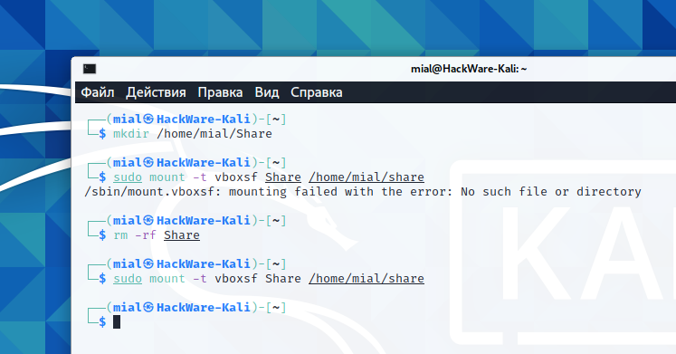

Перетаскивание в VirtualBox
Начиная с версии 5.0, VirtualBox поддерживает перетаскивание содержимого с хоста на гостя и наоборот. Для этого на госте должны быть установлены последние гостевые дополнения.
По соображениям безопасности перетаскивание можно настроить во время выполнения на основе каждой виртуальной машины либо с помощью пункта меню «Функция Drag and Drop» в меню «Устройства» виртуальной машины или в VBoxManage. Доступны следующие четыре режима:
- «Выключено»: полностью отключает перетаскивание. Это значение по умолчанию при создании новых виртуальных машин.
- «Из основной в гостевую»: позволяет выполнять операции перетаскивания только с хоста на гостя.
- «Из гостевой в основную»: позволяет выполнять операции перетаскивания только от гостя к хосту.
- «Двунаправленный»: этот режим позволяет выполнять операции перетаскивания в обоих направлениях, например,. от хоста до гостя и наоборот.

Известные ограничения
Известны следующие ограничения:
- Теперь на хостах Windows не разрешено перетаскивание содержимого из UAC-повышенных (контроль учетных записей пользователей) программ в не-UAC-повышенные программы и наоборот. Таким образом, при запуске VirtualBox с правами администратора, перетаскивание не будет работать с проводником Windows, который по умолчанию работает с обычными пользовательскими привилегиями.

